Министерство здравоохранения Республики Беларусь
Государственное учреждение «Лиозненский районный центр гигиены и эпидемиологии»


ЗДОРОВЬЕ НАСЕЛЕНИЯ И ОКРУЖАЮЩАЯ СРЕДА

мониторинг достижения

Целей устойчивого развития
Лиозненский район

Лиозно 2021

СОДЕРЖАНИЕ

 | Термины и обозначения | 4
I. | ВВЕДЕНИЕ | 6
II. | СОСТОЯНИЕ ЗДОРОВЬЯ НАСЕЛЕНИЯ И РИСКИ | 14
2.1 | Состояние популяционного здоровья | 14
2.1.1 | Медико-демографический статус | 14
2.1.2 | Заболеваемость населения, обусловленная социально-гигиеническими факторами среды жизнедеятельности | 19
2.1.3 | Сравнительный территориальный эпидемиологический анализ неинфекционной заболеваемости населения | 34
2.2 | Качество среды обитания по гигиеническим параметрам безопасности для здоровья населения | 35
2.3 | Социально-экономическая индикация качества среды жизнедеятельности | 38
2.4 | Анализ рисков здоровью | 39
III. | ГИГИЕНИЧЕСКИЕ АСПЕКТЫ ОБЕСПЕЧЕНИЯ УСТОЙЧИВОГО РАЗВИТИЯ ТЕРРИТОРИИ | 41
3.1 | Гигиена воспитания и обучения детей и подростков | 41
3.2 | Гигиена производственной среды | 43
3.3 | Гигиена питания и потребления населения | 47
3.4 | Гигиена коммунально-бытового обеспечения населения | 51
3.5 | Гигиена радиационной защиты населения | 55
3.6 | Гигиена организаций здравоохранения | 56
IV. | ОБЕСПЕЧЕНИЕ САНИТАРНО-ПРОТИВОЭПИДЕМИЧЕСКОЙ УСТОЙЧИВОСТИ ТЕРРИТОРИИ | 58
4.1 | Эпидемиологический анализ инфекционной заболеваемости | 58
4.2 | Эпидемиологический прогноз | 61
4.3 | Проблемный анализ направленности профилактических мероприятий по обеспечению санэпидблагополучия населения | 63
V. | ФОРМИРОВАНИЕ ЗДОРОВОГО ОБРАЗА ЖИЗНИ НАСЕЛЕНИЯ | 64
5.1 | Анализ хода реализации профилактических проектов | 66
VI. | ОСНОВНЫЕ НАПРАВЛЕНИЯ ДЕЯТЕЛЬНОСТИ ПО УКРЕПЛЕНИЮ ЗДОРОВЬЯ НАСЕЛЕНИЯ ДЛЯ ДОСТИЖЕНИЯ ПОКАЗАТЕЛЕЙ ЦЕЛЕЙ УСТОЙЧИВОГО РАЗВИТИЯ | 68
6.1 | Заключение о состоянии популяционного здоровья и среды обитания населения | 68
6.2 | Проблемно-целевой анализ достижения показателей и индикаторов ЦУР по вопросам здоровья населения | 70
6.3 | Основные приоритетные направления деятельности по улучшению популяционного здоровья и среды обитания для достижения показателей Целей устойчивого развития | 78

Информационно-аналитический бюллетень «Здоровье населения и окружающая среда Лиозненского района: достижение Целей устойчивого развития» подготовлен специалистами государственного учреждения «Лиозненский районный центр гигиены и эпидемиологии». При подготовке сборника использованы официальные статистические данные Национального статистического комитета Республики Беларусь, Главного статистического управления Витебской области, государственного учреждения «Витебский областной центр гигиены, эпидемиологии и общественного здоровья», учреждения здравоохранения «Лиозненская центральная районная поликлиника», «Лиозненский районный центр гигиены и эпидемиологии», Лиозненского районного исполнительного комитета, УП «Витебскоблводоканал», и другие сведения учреждений государственного санитарного надзора Лиозненского района. Информация, представленная в бюллетене, может быть использована для совершенствования стратегии профилактики заболеваний, охраны и укрепления здоровья.
В подготовке бюллетеня принимали участие специалисты государственного учреждения «Лиозненский районный центр гигиены и эпидемиологии» врач–эпидемиолог – Буров Н.Г; помощники врача-гигиениста – Карпушина Л.В., Данилевич А.Л., Шафранская Е.Ю.; Катренко А.С., помощник врача-эпидемиолога – Дрогунова Л.Н.; фельдшер организационно-методического кабинета учреждения здравоохранения «Лиозненская центральная районная больница».

Контакты: тел. 5 16 54, эл.почта: rcgelio@vitebsk.by

ТЕРМИНЫ И ОБОЗНАЧЕНИЯ

Коффициент рождаемости – отношение числа живорождённых в течении данного года на 1000 человек из среднегодовой численности населения.
Коффициент смертности– отношение числа умерших в течении данного года на 1000 человек из среднегодовой численности населения.
Среднегодовая численность – среднеарифметическая величина численности населения на начало текущего года и начало следующего года.
Заболеваемость – медико–статистический показатель, определяющий число заболеваний, зарегистрированных за календарный год среди населения (число заболеваний зарегистрированных как вновь возникших, так и ранее существовавших
– общая заболеваемость, число заболеваний впервые зарегистрированных – первичная заболеваемость), выражается числом заболевших на 1000, 10000, 100000 человек из среднегодовой численности населения:
⁰/₀₀ промилле (заболеваемость на 1000 человек)
⁰/₀₀₀ продецимилле (заболеваемость на 10000 человек)
⁰/₀₀₀₀ просантимилле (заболеваемость на 100000 человек)
Темп прироста – отношение абсолютного прироста к уровню принятому за базовый. Относительный прирост вычисляется по формуле – число случаев, зарегистрированных в отчетном году минус число случаев, зарегистрированных в предыдущем году деленное на число случаев, зарегистрированное в предыдущем году, умноженное на 100.
Средний (среднегодовой) темп прироста – величина, отражающая среднюю величину из ежегодных темпов роста за определенный период времени (5, 10 лет и др.), характеризует среднюю интенсивность роста (среднюю многолетнюю тенденцию). Средняя многолетняя тенденция оценивается следующим образом:
˂ ± 1% – тенденции к росту или снижению нет (показатель стабилен);
± 1–5% – умеренная тенденция к росту или снижению;
˃ ± 5% – выраженная тенденция к росту.
НИП – нормированный интенсивный показатель заболеваемости представляет собой отношение показателя заболеваемости в конкретной группе наблюдения к нормирующему показателю в целом по региону (в качестве нормирующего используется среднеобластной показатель).
Фоновый уровень – «исходный» уровень параметра, характерный для данной территории, наблюдаемый в течение определенного периода времени, до начала проведения оценки ситуации.
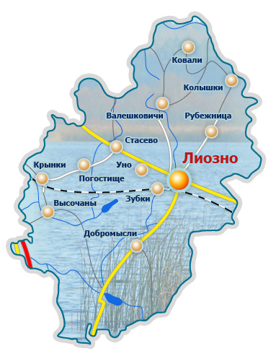
Лиозненский район 17 июля 2019 года отметил 95–летний юбилей.
17 июля 1924 года считается датой его образования.

Население Лиозненского района
15777 человек проживают в Лиозненском районе (на 1 января 2021 г.), в том числе, городское – 6707 человек, сельское – 9070 человек.
Насчитывалось 308 населённых пунктов, 10 сельских советов, шесть озёр. В д. Черницы был расположен санаторий, в д. Заольше – дом отдыха. Из промышленных предприятий имелись 15 мельниц, лесопильный завод им. Халтурина, два сыроваренных и два кирпичных завода. Основным занятием жителей было земледелие. Им занималось 97 процентов всего населения района.
Лиозненский район расположен на востоке Витебской области. Граничит с Витебским, Сенненским, Оршанским и Дубровенским, а также с Руднянским районами Смоленской области России. Центр района – городской посёлок Лиозно – находится в 40 км от областного центра города Витебска, в 270 км – от столицы республики города Минска и в 12 км - от границы с Руднянским районом. Площадь района почти полторы тысячи квадратных километров. Он расположен в пределах Витебской возвышенности и Лучесской низины. Более 40% территории занято лесом.
В районе насчитывается 142 населенных пункта, разделенных на шесть сельских советов. Административный центр находится в Лиозно. Через Лиозненский район протекают реки Лучеса, Мошна, Черница. Крупнейшие озера – Зеленское, Шелохово, Ситно, Буевское, Гребеницкое. На берегу Добромыслянского водохранилища построены базы, подходящие для отдыха, охоты и рыбалки, развитой инфраструктурой для укрепления здоровья, активного отдыха.
Район славится лесом, льном, молочными продуктами. На реке Черница работает Добромыслянская малая ГЭС с обозначенной мощностью 212 кВт.

В районе привлечён иностранный инвестор ИПСУП «Бризант–Энерджи Центр» по производству древесных пеллет, швейный цех «Маrk Formelle», имеются 2 ветроэлектрических установки (ветрогенераторы) вблизи д.Емельяново и д.Горшево, планируется строительство ещё 6-ти в агрогодке Велешковичи, д. Симоново. Вырабатываемая энергия будет поставляться в белорусскую энергосистему. Объём выработки экологически чистой энергии составит около 20 млн. кВт/ч в год.
Здравоохранение Лиозненского района обеспечивает качественную медицинскую помощь населению района в соответствии с нормативами государственных социальных стандартов. Медицинскую помощь населению Лиозненского района оказывают 1учреждение здравоохранения, имеющего госпитальную базу, 4 амбулаторно-поликлинических учреждений, 12 фельдшерско-акушерских пункта, и отделения скорой помощи. Сохранена сеть фельдшерско-акушерских пунктов и врачебных амбулаторий, независимо от количества обслуживаемого населения. На районном уровне обеспечено оказание основных видов медицинской помощи терапевтического, хирургического, педиатрического, гинекологического и стоматологического профилей. Выполнены нормативы обеспеченности врачами первичного звена, бригадами скорой и неотложной помощи, аптеками и автотранспортом.

I. ВВЕДЕНИЕ

  - Реализация государственной политики в Лиозненском районе по укреплению здоровья

Реализация государственной политики в Лиозненском районе по укреплению здоровья, профилактики болезней и формированию среди населения здорового образа жизни (далее – ФЗОЖ) в 2020 году обеспечивалось проведением мероприятий по следующим направлениям:
– минимизация неблагоприятного влияния на здоровье людей факторов среды обитания;
– снижение уровня массовых неинфекционных болезней;
– предупреждение инфекционной, паразитарной и профессиональной заболеваемости;
– уменьшение распространенности поведенческих рисков среди населения;
– поддержание санитарно-эпидемиологического благополучия населения и санитарного состояния территории;
– мониторинг достижения на территории района целевых показателей Государственной программы «Здоровье народа и демографическая безопасность в Республике Беларусь» на 2016-2020 годы (далее – государственная программа).
В государственном учреждении Лиозненский районный центр гигиены и эпидемиологии (далее – Лиозненский райЦГЭ) на контроле для исполнения в рамках компетенции находились следующие нормативные правовые акты Министерства здравоохранения Республики Беларусь (далее – Минздрав) и локальные нормативные правовые акты Витебского облисполкома и управления здравоохранением Витебского облисполкома:
– постановление коллегии Министерства здравоохранения Республики Беларусь № 20.3 от 3 октября 2017 г. «О деятельности организаций здравоохранения по формированию здорового образа жизни населения»;
– постановление коллегии Министерства здравоохранения Республики Беларусь № 26.1 от 29 ноября 2017 г. «О результатах реализации Государственной программы «Здоровье народа и демографическая безопасность Республики Беларусь» на 2016-2020 годы;
– приказ Министерства здравоохранения Республики Беларусь № 1177 от 15.11.2018 г. «О показателях и индикаторах Целей устойчивого развития»;
– приказ Министерства здравоохранения Республики Беларусь № 1178 от 15.11.2018 г. «О системе работы органов и учреждений, осуществляющих государственный санитарный надзор, по реализации показателей Целей устойчивого развития»;
приказ Министерства здравоохранения Республики Беларусь «О мерах по предупреждению коронавирусной инфекции» №67 от 30.01.2020.
план основных мероприятий по реализации государственного профилактического проекта «Здоровые города и поселки», утвержденный Протоколом заседания Межведомственного совета по формированию здорового образа жизни, контролю за неинфекционными заболеваниями, предупреждению и профилактике пьянства, алкоголизма, наркомании и потребления табачного сырья и табачных изделий при Совете Министров Республики Беларусь от 30.10.2019 № 2; программа деятельности национальной сети «Здоровые города и поселки» на 2020 год, утвержденная председателем координационной группы управления государственным профилактическим проектом «Здоровые города и поселки» Жуковой Н.П. 16.11.2019.
Межведомственное взаимодействие в Лиозненском районе по укреплению здоровья населения, улучшению качества окружающей среды, профилактики болезней и формирования здорового образа жизни (далее – ФЗОЖ) в 2020 году обеспечивалось проведением мероприятий по реализации следующих комплексных планов мероприятий, утвержденных Лиозненским районным исполнительным комитетом:
план дополнительных мероприятий по профилактике и снижению распространения острых респираторных инфекций, в том числе вызванных COVID-19, в Лиозненском районе, утвержденный Лиозненским районным исполнительным комитетом 31.03.2020;
комплексный план мероприятий по предупреждению распространения инфекции в Витебской области за период подъема заболеваемости острыми респираторными инфекциями (осенне–зимний период 2020-2021 годов), утвержденный Витебским областным исполнительным комитетом 08.09.2020;
по профилактике и снижению заболеваемости острыми кишечными инфекциями и вирусным гепатитом А (на 2016–2020 гг.);
комплексный план мероприятий по профилактике рабической инфекции (на 2016–2020 годы);
комплексный план мероприятий по дальнейшей борьбе с туберкулезом (на 2016–2020 годы);
комплексный план мероприятий по санитарной охране территории Витебской области от заноса и распространения особо опасных инфекций (на 2016-2020 годы);
комплексный план мероприятий по профилактике заболеваний, передаваемых иксодовыми клещами (на 2016–2020 годы);
приказ Министерства здравоохранения Республики Беларусь «О мерах по предупреждению коронавирусной инфекции» № 67 от 30.01.2020;
план основных мероприятий по реализации государственного профилактического проекта «Здоровые города и поселки», утвержденный Протоколом заседания Межведомственного совета по формированию здорового образа жизни, контролю за неинфекционными заболеваниями, предупреждению и профилактике пьянства, алкоголизма, наркомании и потребления табачного сырья и табачных изделий при Совете Министров Республики Беларусь от 30.10.2019 № 2; программа деятельности национальной сети «Здоровые города и поселки» на 2020 год, утвержденная председателем координационной группы управления государственным профилактическим проектом «Здоровые города и поселки» Жуковой Н.П. 16.11.2019.
Межведомственное взаимодействие в Лиозненском районе по укреплению здоровья населения, улучшению качества окружающей среды, профилактики болезней и ФЗОЖ в 2020 году обеспечивалось проведением мероприятий по реализации следующих комплексных планов мероприятий, утвержденных Лиозненским районным исполнительным комитетом:
план дополнительных мероприятий по профилактике и снижению распространения острых респираторных инфекций, в том числе вызванных COVID-19, в Лиозненском районе, утвержденный Лиозненским районным исполнительным комитетом 30.03.2020;
С целью повышения ответственности субъектов социально-экономической деятельности по улучшению здоровья и обеспечению санитарно-эпидемиологического благополучия населения в 2020 году Лиозненским районным Советом депутатов и Лиозненским районным исполнительным комитетом изданы следующие локальные нормативные правовые акты:
–распоряжение Лиозненского районного исполнительного комитета от 16.03.2020 г. 45р «О мерах по наведению порядка на земле и благоустройству населенных пунктов Лиозненского района в 2020 году»;
–решение Лиозненского районного исполнительного комитета от 21.08.2020 г. 625 «О привлечении юридических лиц, индивидуальных предпринимателей, граждан к выполнению работ по поддержанию надлежащего санитарного состояния соответствующих территорий.
–решение Лиозненского районного исполнительного комитета от 22.03.2020 г. № 268 «О подготовке к сезону 2020 года зон массового отдыха населения и усиления контроля за соблюдением режима содержания водоохранных зон водных объектов в местах массового отдыха»;
–план основных мероприятий по реализации государственного профилактического проекта «Здоровые города и поселки» на 2020 год, утвержден заместителем председателя Витебского областного исполнительного комитета Пениным В.П. 21.01.2020г.

1.3 Достижение Целей устойчивого развития
Беларусь в Отчете об устойчивом развитии 2020 заняла 18–е место из 166 стран, в 2018 и 2019 годах Беларусь в данном рейтинге занимала 23 место.
В сентябре 2015 года Республика Беларусь стала одной из 193 стран, выразивших приверженность Повестке дня в области устойчивого развития на период до 2030 года (Повестка – 2030), и приняла обязательства обеспечивать устойчивый, всеохватный и поступательный экономический рост, социальную интеграцию и охрану окружающей среды. Повестка 2030 включает 17 Целей устойчивого развития (ЦУР), которые должны быть достигнуты до 2030 года.
Для эффективности реализации целей и задач, предусмотренных Повесткой – 2030, в Республике Беларусь учрежден пост Национального координатора по достижению Целей устойчивого развития и создана архитектура управления процессом достижения ЦУР, которая включает Совет по устойчивому развитию, парламентскую и региональные группы устойчивого развития, группу по координации работы СМИ по продвижению ЦУР, Общественный совет по формированию и мониторингу стратегий устойчивого развития.
Для систематизации деятельности по ключевым направлениям Повестки–2030 (экономика, экология, социальная сфера) в Совете созданы секторальные группы под руководством заместителей руководителей соответствующих министерств:
- группа по экономике;
- группа по экологии;
- группа по социальным вопросам.
В настоящее время Советом организована работа по национализации показателей ЦУР путем интеграции последних в государственные, республиканские, отраслевые и региональные стратегии, программы и планы развития, определяющих работу Правительства, центральных и местных органов власти.
Задачи по улучшению здоровья народа на основе дальнейшего повышения качества и доступности медицинской помощи всем слоям населения, усиления профилактической направленности при широком вовлечении людей в здоровый образ жизни отражены в цели № 3 «Обеспечение здорового образа жизни и содействие благополучию для всех в любом возрасте».
В рамках реализации цели № 3 Министерству здравоохранения Республики Беларусь делегировано 13 показателей, достижение которых будет контролироваться и отслеживаться с помощью 27 национальных индикаторов.
В настоящее время Минздравом проводится большая организационная работа по формированию предельных значений и применения индикаторов Целей.
Модель достижения устойчивого развития по вопросам здоровья населения определяет следующие направления деятельности:
- достижение медико-демографической устойчивости;
- реализация на территории государственной политики по оздоровлению среды обитания, профилактике болезней и формированию у населения здорового образа жизни;
- обеспечение устойчивости функционирования сектора здравоохранения.
Для реализации данной модели инвестиции в медицинскую профилактику и снижение поведенческих и биологических факторов рисков здоровью становятся важной частью эффективной социальной политики государства.
В силу этого, достижение Целей устойчивого развития в области здоровья определяется как ответственная задача не столько медиков, сколько органов государственного управления и всех субъектов социально-экономической деятельности административных территорий. Необходимость такого взаимодействия очевидна, поскольку реализация Целей устойчивого развития может быть обеспечена только при сотрудничестве всех партнеров в государственной, экономической, социальной и природоохранной сферах. Все это определяет необходимость в новых организационно-технологических подходах, обеспечивающих вовлечение в формирование здоровья населения всех общественных секторов и, соответственно, повышающих устойчивость развития территорий.
В Витебском областном исполнительном комитете работает региональная группа по устойчивому развитию, которую возглавляет заместитель председателя облисполкома Мацкевич О.С. В 2018 году утвержден перечень показателей для мониторинга достижения Целей устойчивого, который состоит из 57 показателей, в том числе 9 показателей для мониторинга достижения цели 3:
3.1.1. Коэффициент материнской смертности;
3.2.1. Коэффициент смертности детей в возрасте до 5 лет;
3.2.2. Коэффициент неонатальной смертности;
3.3.1. Число новых заражений ВИЧ на 1000 неинфицированных в разбивке по полу и возрасту
3.4.1. Смертность от сердечно–сосудистых заболеваний, рака, диабета, хронических респираторных заболеваний;
3.4.2. Смертность от самоубийств;
3.5.2.1. Потребление алкоголя на душу населения в возрасте от 15 лет в литрах чистого алкоголя в календарный год;
3.6.1. Смертность в результате дорожно–транспортных происшествий;
3.а.1.1. Распространенность употребления табака лицами в возрасте 16 лет и старше.
Санитарно-эпидемиологической службе определены для мониторинга достижения следующие показатели:
3.3.1. Число новых заражений ВИЧ на 1000 неинфицированных в разбивке по полу и возрасту;
3.3.3. Заболеваемость малярией на 1000 человек;
3.3.4. Заболеваемость гепатитом В на 100 000 человек;
3.b.1. Доля целевой группы населения, охваченной иммунизацией всеми вакцинами, включенными в национальные программы;
3.d.1. Способность соблюдать Международные медико-санитарные правила (ММСП) и готовность к чрезвычайным ситуациям в области общественного здравоохранения;
3.9.1. Смертность от загрязнения воздуха в жилых помещениях и атмосферного воздуха;
3.9.2. Смертность от отсутствия безопасной воды, безопасной санитарии и гигиены (от отсутствия безопасных услуг в области водоснабжения, санитарии и гигиены (ВССГ) для всех).
6.b.1 Доля местных административных единиц, в которых действуют правила и процедуры участия граждан в управлении водными ресурсами и санитарией;
7.1.2 Доступ к чистым источникам энергии и технологиям в быту;
11.6.2. Среднегодовой уровень содержания мелких твердых частиц (класса РМ) в атмосфере отдельных городов;
11.7.1 Средняя доля городской территории, относящейся к общественным местам, с доступностью по полу, возрасту и инвалидности;
В 2020 году реализация Целей устойчивого развития происходила в условиях пандемии COVID–19, распространение коронавирусной инфекции и связанные с этим экономические проблемы негативно отразились на показателях устойчивого развития, так как необходимость борьбы с инфекцией в значительной степени отвлекает ресурсы государства и препятствует координации действий в рамках реализации Повестки–2030. Пандемия COVID–19 сместила акценты, сегодня во главе угла находится работа систем здравоохранения (ЦУР № 3); эффективность межведомственного взаимодействия по противостоянию инфекции.
В этот сложный период процесс мониторинга достижения ЦУР оставался управляемым и есть определенные успехи в достижении целевых показателей, установленных на 2020 год:
показатель 3.3.1. – Число новых заражений ВИЧ на 1000 неинфицированных в разбивке по полу и возрасту (целевое значение – 0,25; Витебская область – 0,073), динамика характеризуется устойчивым снижением заболеваемости;
показатель 3.3.4. – Заболеваемость гепатитом В на 100 000 человек (целевое значение – 11,2; Витебская область – 6,5), динамика характеризуется устойчивым снижением заболеваемости;
показатель 3.b.1. – Доля целевой группы населения, охваченной иммунизацией всеми вакцинами, включенными в национальные программы (целевое значение –- 97; Витебская область: корь, эпидемический паротит, краснуха – 99,13; полиомиелит – 98,1; дифтерия, столбняк, коклюш – 99,13; туберкулез – 97,04; вирусный гепатит В – 100%).
показатель 3.1.1. – Коэффициент материнской смертности (на 100 000 родившихся живыми) (целевое значение – 0,0; Витебская область – 0,0);
показатель 3.3.2 – Заболеваемость туберкулезом на 100000 человек (целевое значение – 21,50; Витебская обл. – 11,50).
В 2021 году продолжится работа по достижению Целей устойчивого развития. На реализацию ЦУР и подчиненных им задач будут направлены основные положения и мероприятия, заложенные в программных и прогнозных документах области (план развития Витебской области на 2021 год, Программа социально-экономического развития Витебской области на 2021–2025 годы, Стратегия социально–экономического развития Витебской области период до 2030 года.
Основная задача – сокращение дифференциации уровня и качества жизни людей, рост благосостояния, повышение конкурентоспособности регионов, создание инновационных производств, инвестирование в здоровье населения.

1.4 Интегральные оценки уровня здоровья населения
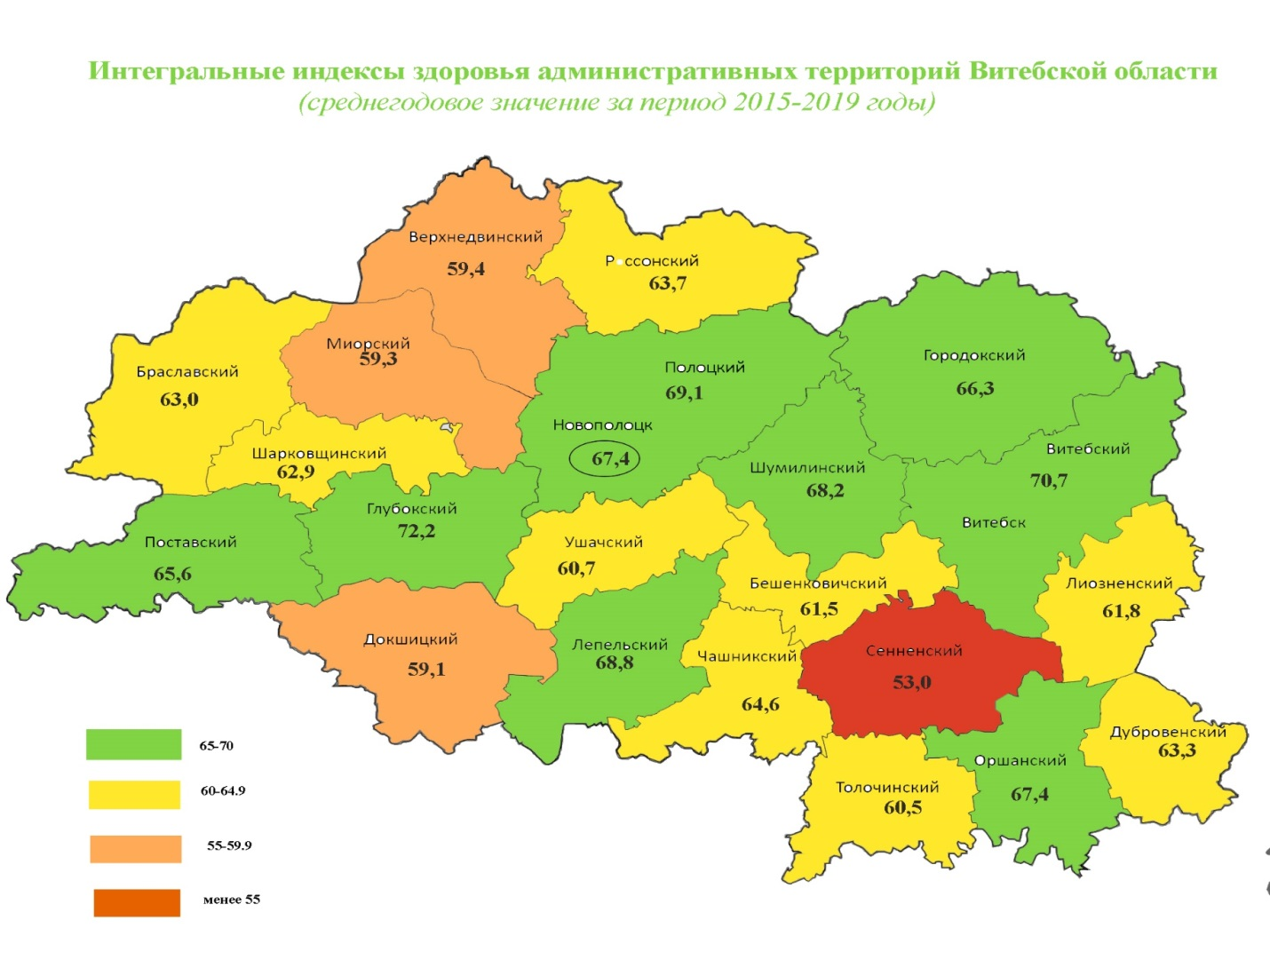
Для получения обобщенной оценки здоровья населения Лиозненского района был проведен расчет интегрального индекса здоровья, который составил 61,8. Показатели, характеризующие здоровье населения, выбраны следующие: смертность, рождаемость, младенческая смертность, заболеваемость населения, первичная инвалидность трудоспособного населения. Индекс рассчитан как среднегодовое значение за период 2015–2019. При благополучии окружающей среды обобщенный индекс находится в диапазоне 65–70%.

II.2.1 СОСТОЯНИЕ ЗДОРОВЬЯ НАСЕЛЕНИЯ И РИСКИ
Состояние популяционного здоровья
2.1.1 Медико-демографический статус

Коэффициент рождаемости по Лиозненскому району на1000 населения
Рис.1
Начиная с 2016 года отмечается тенденция на снижение рождаемости по Лиозненскому району. Динамика рождаемости за период 2016–2020 годы характеризуется выраженной тенденцией к снижению со средним темпом прироста (–9,9%). Анализ показывает, что по абсолютному числу рождений за период 2010–2020 годы выделяются территории: Велешковичский с/с (14 детей), Добромыслинский с/с (13 детей), Лиозненский с/с (10 детей), что связано в первую очередь с большой численностью проживающего населения. Наименьшая рождаемость за данный период отмечается: в Яськовщинском с/с, Бабиновичском с/с, Крынковский с/с.
В 2020 году по числу родившихся на 1000 населения лидировали: Велешковичский с/с 10,5; Добромыслинский с/с 6,6; Яськовщинский с/с 5,7.
Общие коэффициенты смертности (на 1000 населения)
Коэффициент смертности по Лиозненскому району за период 2016–2020 годы характеризуется выраженной тенденцией к росту со средним темпом прироста (+5,6%), 2020 году коэффициент смертности составил 19,9‰, прирост к уровню предыдущего года составляет (+5,3%).
Смертность от неинфекционных заболеваний (показатель ЦУР 3.4.1 «Смертность от сердечно–сосудистых заболеваний, рака, диабета, хронических респираторных заболеваний»):
смертность от злокачественных новообразований: за период 2016–2020 отсутствует тенденция к росту (снижению) темп прироста (0,7⁰/₀₀), в 2020 году районный показатель составил 256,0 снижение к уровню предыдущего года (-10,8%);
смертность от болезней системы кровообращения: за период 2016–2020 годы отмечается умеренная тенденция к росту, с темпом прироста (4,9⁰/₀₀), в 2020 году районный показатель 855,7, по отношению к уровню 2019 года прирост составил (+4,25%);
смертность от хронических респираторных заболеваний за период 2016–2020 годы отмечается выраженная тенденция к росту (+20,7⁰/₀₀), в 2020 году районный показатель 161,7, по отношению к 2019 году прирост составил (+27,5%);
смертность от сахарного диабета : за период 2016–2020 годы зарегистрирован 1 случай смертности, за период 2018–2020 годы смертность не регистрировалась.
Структура смертности населения по причинам смерти (в %)

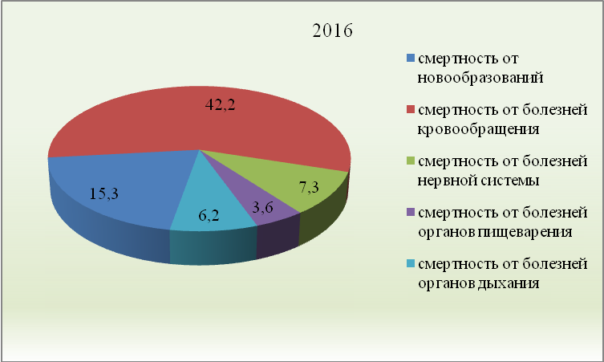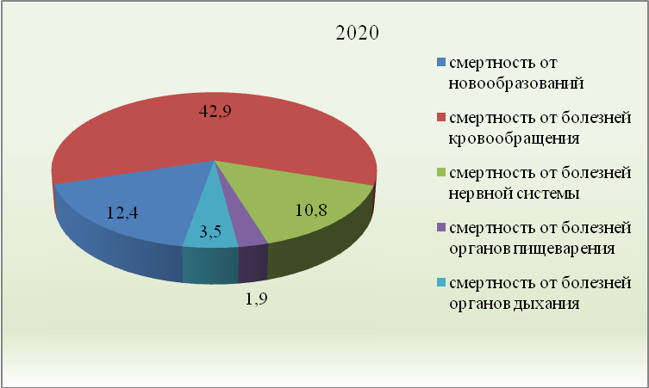
Рис. 2
Структура смертности всего населения по причинам смертности не изменилась, как в 2016, так и в 2020 году лидируют показатели смертности от заболеваний системы кровообращения с ростом удельного веса (855,7 на 100 тыс. населения или 42,9% в структуре смертности населения) в 2016 году (736,6 или 42,2%); второе место в 2020 году по удельному весу заняли новообразования–262,7 или 12,4% (2016 год – 266,7 или 15,3%); на третьем месте– болезни нервной системы 215,5 или 10,8% (2016 год – 127,0 или 7,3%).
Умершие дети в возрасте до 1 года и коэффициент младенческой смертности (на 1000 родившихся)
Таблица 1
Лиозненский район | Коэффициент смертности на 1000 родившихся
Лиозненский район | 2015 | 2016 | 2017 | 2018 | 2019 | 2020
Лиозненский район | 6,5 | 5,7 | 6,8 | - | 8,5 | 8,3
городское | - | - | - | - | - | -
сельское | 0 | 0 | 0 | 0 | 8,5 | 8,3

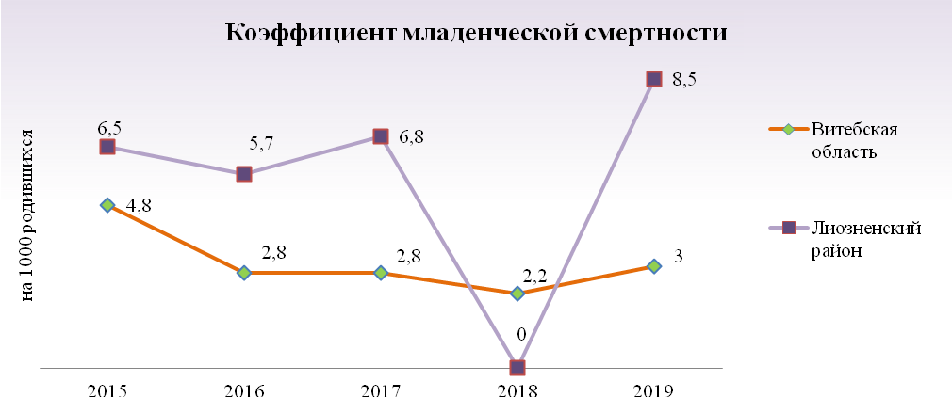
Рис.3

Уровень младенческой смертности в 2019 году ниже целевого показателя Госпрограммы «Здоровье народа и демографическая безопасность в Республике Беларусь» (плановый показатель 3,4‰ – фактический показатель 3,0‰).
В Лиозненском районе в 2020 году зарегистрирован высокий показатель младенческой смертности 8,3.

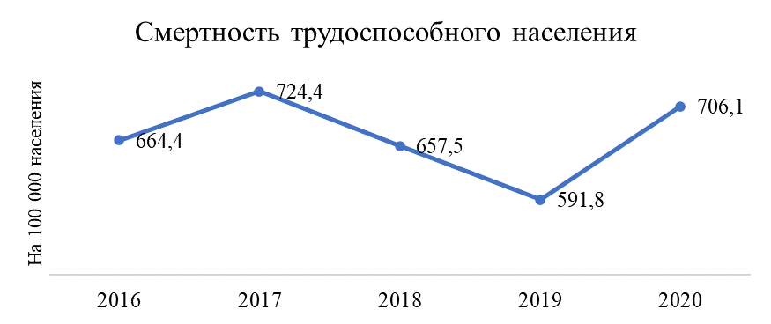
Рис.4
Причины смертности трудоспособного населения
Рис.5
Структура смертности трудоспособного населения по причинам в 2016 и 2020 году отличается незначительно. В структуре смертности по причинам смерти лидируют показатели смертности от заболеваний системы кровообращения с ростом удельного веса (164,8 на 100 тыс. населения или 23,3%) в 2016 году (107,6 или 16,2%); второе место в 2020 году по удельному весу заняли новообразования–129,4 или 18,3% (2016 год – 107,9 или 16,2%); на третьем месте– отравления и некоторые другие последствия внешних причин 94,2 или 13,3% (2016 год – 57,2 или 8,6%).
Ожидаемая продолжительность жизни жителей Лиозненского района по итогам 2019 года 74 года (план 73,8). Продолжительность жизни женщин в 2019 году превышает продолжительность жизни мужчин – на 10,2 года. Продолжительность жизни сельского населения ниже продолжительности жизни городского – на 5,2 года.
Тенденции демографической ситуации в Лиозненском районе:
рождаемость – средняя многолетняя динамика за период 2016–2020 годы характеризуется выраженной тенденцией к снижению с темпом прироста (–9,9⁰/₀₀).
Общий коэффициент смертности среди всего населения в 2020 году по сравнению с 2019 годом вырос (+5,3%). В 2019 году снижение общего коэффициента смертности произошло среди сельского населения по сравнению с 2014 годом в 1,2 раза. Коэффициент смертности среди сельского населения в 1,8 раза превысил коэффициент смертности среди городского населения и составил 13,2% на 1000тыс. населения.
За период с 2016–2020 гг. отмечается тенденция к снижению смертности трудоспособного населения Лиозненского района с темпом прироста (–0,74%). В 2020 году по отношению к 2019 году отмечается рост на 19,3% и составляет 706,1 на 100 тыс. населения, в 2019 году показатель смертности составил 591,8.
Целевой показатель Государственной программы «Здоровье народа и демографическая безопасность в Республике Беларусь» запланированный показатель составлял 4,0‰; фактический показатель 4,83‰.
Вывод: на фоне снижения общей смертности сохраняется высокий уровень смертности лиц трудоспособного возраста, особенно среди сельского населения; отмечается значительный разрыв по показателям смертности городского и сельского населения, между мужчинами и женщинами; уровень рождаемости недостаточен для воспроизводства населения района; отмечается увеличение численности пожилых людей и их доли в общей численности населения.
Ключевые направления деятельности по улучшению демографической ситуации представлены в Государственной программе «Здоровье народа и демографическая безопасность» на 2021–2025 годы.
В настоящее время в Лиозненском районе реализуются 2 республиканских профилактических проекта – государственный профилактический проект «Здоровые города и поселки» и межведомственный профилактический проект для учреждений общего среднего образования «Школа – территория здоровья».
Создание национальной сети «Здоровые города и поселки» будет способствовать достижению цели 3 «Обеспечение здорового образа жизни и содействие благополучию для всех в любом возрасте» ЦУР, а также других ЦУР, достижение которых невозможно без улучшения качества среды жизнедеятельности и улучшения здоровья населения.

2.1.2. Заболеваемость населения, обусловленная социально-гигиеническими факторами среды жизнедеятельности

Показатели впервые установленной заболеваемости взрослого населения (18 лет и старше)
Таблица 2
Территория | 2016 | 2017 | 2018 | 2019 | 2020 | Тсрг.пр.  2016-2020,% | Тпр  2020/ 2019,%
Витебская область | 549,0 | 554,8 | 546,3 | 554,6 | 672,4 | +3,2 | 21,2
Лиозненский район | 448,6 | 498,2 | 461,2 | 485,4 | 546,5 | +3,9 | 12,6

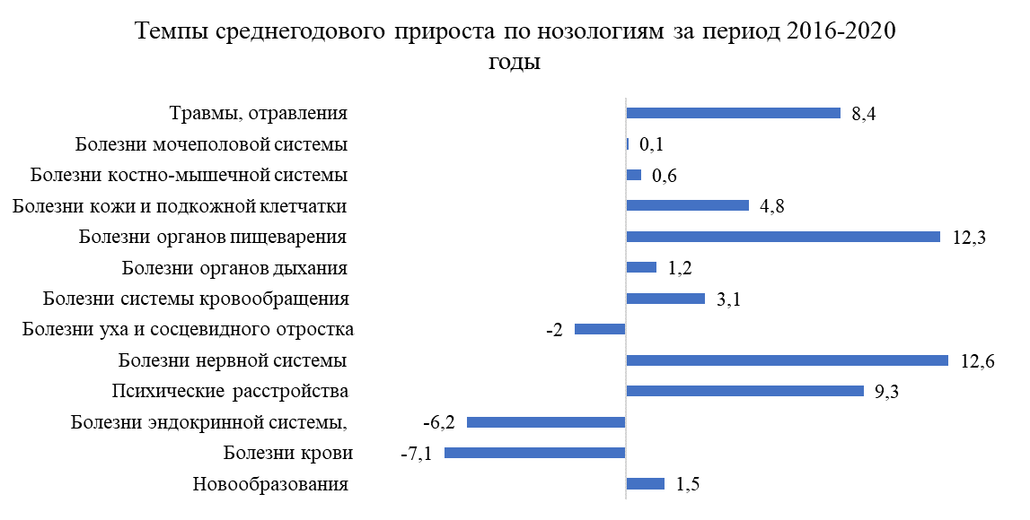

Рис. 6
Первичная заболеваемость взрослого населения Лиозненского района (18 лет и старше) характеризуется тенденцией к умеренному росту со средним темпом прироста (+3,8%), прирост к уровню 2019 года составил (+12,6%), на протяжении периода 2016-2020 годы показатель первичной заболеваемости был ниже среднеобластного уровня.
Тенденции по нозологиям за период 2016-2020 годы (рис.6):
умеренный рост – болезни органов дыхания, болезни системы кровообращения, новообразования, болезни кожи;
выраженный рост – травмы и другие внешние причины, болезни органов пищеварения, болезни нервной системы, психические расстройства;
умеренное снижение – болезни уха;
выраженное снижение – болезни крови, болезни эндокринной системы.
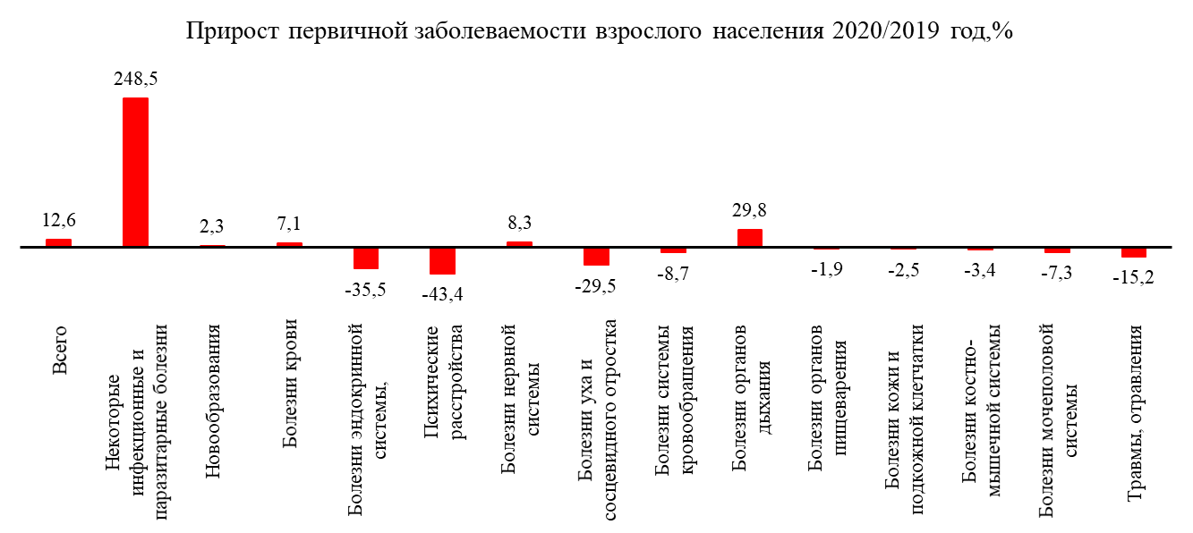

Рис.7
Изменение первичной заболеваемости взрослого населения в 2020 году (рис.7) к уровню 2019 года по нозологиям: самый высокий положительный прирост –инфекционные болезни (+248,5%) и болезни органов дыхания (+29,8%), также зарегистрирован положительный прирост - новообразования, болезни крови, болезни нервной системы, по остальным нозологиям зарегистрировано снижение (рис.8)

Структура первичной заболеваемости взрослого населения 2020 год
В структуре первичной взрослой заболеваемости (рис.9) в 2020 году лидируют болезни органов дыхания 47,2% (2016 год – 50,4%), второе место занимают травмы и другие внешние причины 12,3% (2016 год -9,3%), на третье место вышли инфекционные заболевания 12% (2016 год – 4%), четвертое место занимают болезни системы кровообращения 6,1% (2016 год – 6,5%).

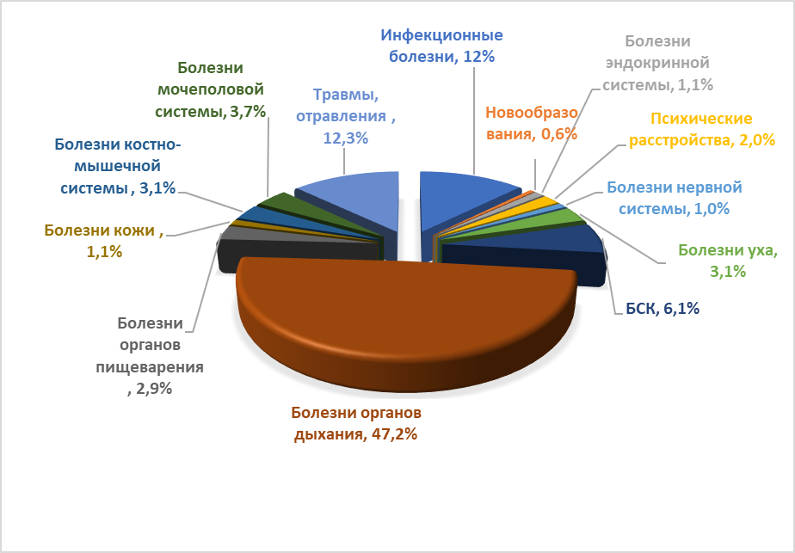
Рис.8

Заболеваемость населения Лиозненского района по основным группам неинфекционных заболеваний (НИЗ)

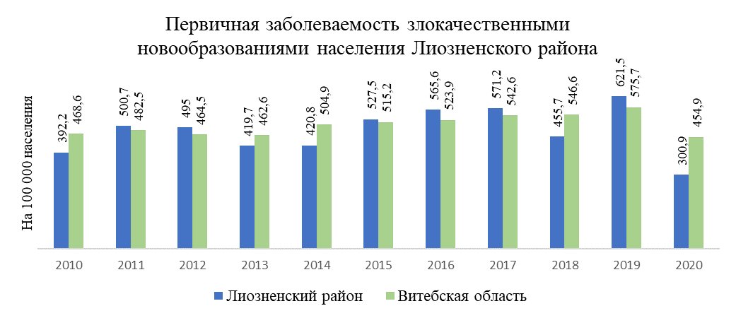
Рис.9

Впервые в жизни установленная заболеваемость всего населения Лиозненского района злокачественными новообразованиями за период 2010–2019 годы характеризуется тенденцией к умеренному росту со средним темпом прироста (+3,3%), в 2020 году показатель составляет 300,9 (на 100 тыс. населения) прирост к уровню предыдущего года составил (-51,6%), резкое снижение показателя заболеваемости связано с тем, что в условиях пандемии коронавирусной инфекции была значительно снижена обращаемость пациентов, были периоды, когда онкологическая служба перепрофилировалась для лечения коронавирусных пациентов, не проводились скрининговые обследования.

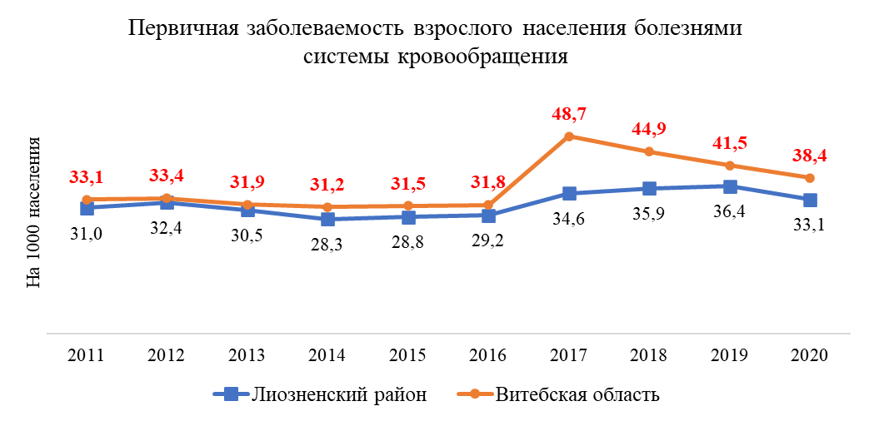
Рис.10
Впервые в жизни установленная заболеваемость взрослого населения Лиозненского района болезнями системы кровообращения (БСК) за период 2011–2020 годы характеризуется тенденцией к умеренному росту со средним темпом прироста (+1,8%), в 2020 году показатель составляет 33,1‰ прирост к уровню предыдущего года составил (-9,1%), снижение показателя заболеваемости связано с тем, что в условиях пандемии коронавирусной инфекции была снижена обращаемость пациентов. Первичная заболеваемость БСК значительна выросла к фоновому уровню (рассчитан за период 2008-2017 годы), прирост составил (+10,2%). На протяжении периода наблюдений заболеваемость БСК не превышала среднеобластной уровень.
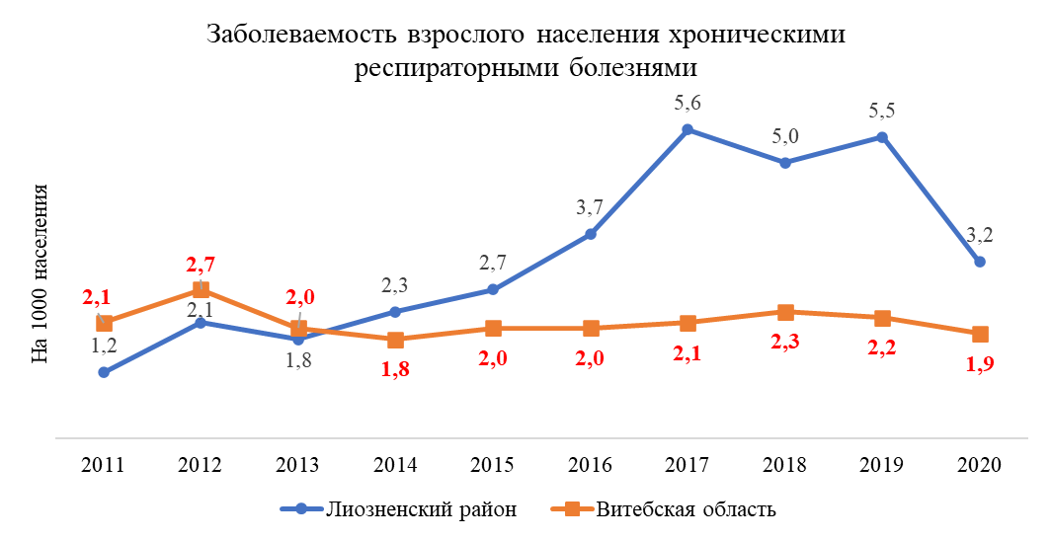

Рис.11
Впервые в жизни установленная заболеваемость взрослого населения Лиозненского района хроническими респираторными болезнями (бронхиальная астма, ХОБЛ, бронхоэктатическая болезнь, аллергический ринит) за период 2010–2019 годы характеризуется тенденцией к выраженному росту со средним темпом прироста (+15,7%), в 2020 году показатель составляет 3,2‰ прирост к уровню предыдущего года составил (-41,8%), снижение показателя заболеваемости связано с тем, что в условиях пандемии коронавирусной инфекции была снижена обращаемость пациентов. Первичная заболеваемость хроническими респираторными значительна выросла к фоновому уровню (рассчитан за период 2008-2017 годы), прирост составил (+19%). Начиная с 2014 года заболеваемость хроническими респираторными болезнями превышала среднеобластной уровень, в 2020 году заболеваемость по Лиозненскому району выше среднеобластного уровня в 1,68 раз.

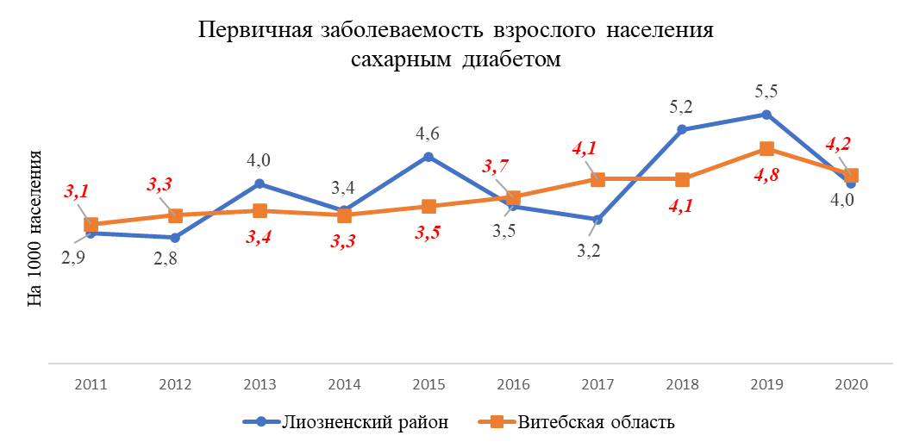
Рис.12
Впервые в жизни установленная заболеваемость взрослого населения Лиозненского района сахарным диабетом за период 2011 –2020 годы характеризуется тенденцией к выраженному росту со средним темпом прироста (+5,2%), в 2020 году показатель составил 4,0‰ прирост к уровню предыдущего года составил (-27,7%), снижение показателя заболеваемости связано с тем, что в условиях пандемии коронавирусной инфекции была снижена обращаемость пациентов. Первичная заболеваемость сахарным диабетом значительна выросла к фоновому уровню (рассчитан за период 2008-2017 годы), прирост составил (+23,1%). В 2020 году заболеваемость по Лиозненскому району не превысила среднеобластной уровень (в 2019 году зарегистрировано превышение среднеобластного уровня в 1,14 раза).
Тенденции по заболеваемости НИЗ населения Лиозненского района:
злокачественные новообразования – за период 2010-2019 годы тенденция к умеренному росту, прирост к фоновому уровню по району в 2019 году составил (+34,9%), значительное снижение показателя в 2020 году связано с пандемией коронавирусной инфекции (снижение обращаемости по объективным причинам);
болезни системы кровообращения – за период 2011-2020 годы тенденция к умеренному росту, за данные период показатель заболеваемости взрослого населения ниже среднеобластного уровня, прирост к фоновому уровню по району в 2020 году составил (+10,2%);
хронические респираторные заболевания – за период 2011-2020 годы тенденция к умеренному росту, с 2014 года показатель заболеваемости лиозненского района выше среднеобластного уровня, прирост к фоновому уровню по району в 2020 году составил (+15,7%);
сахарный диабет - за период 2011-2020 годы тенденция к выраженному росту, в 2018,2019 годах показатель заболеваемости взрослого населения превышал среднеобластной уровень, прирост к фоновому уровню по району в 2020 году составил (+23,1%).
Все группы НИЗ характеризуются тенденцией к росту и значительным приростом к фоновому уровню, стойкое превышение среднеобластного уровня регистрируется по хроническим респираторным заболеваниям.

Заболеваемость детского населения (0–17 лет)
Лиозненский район
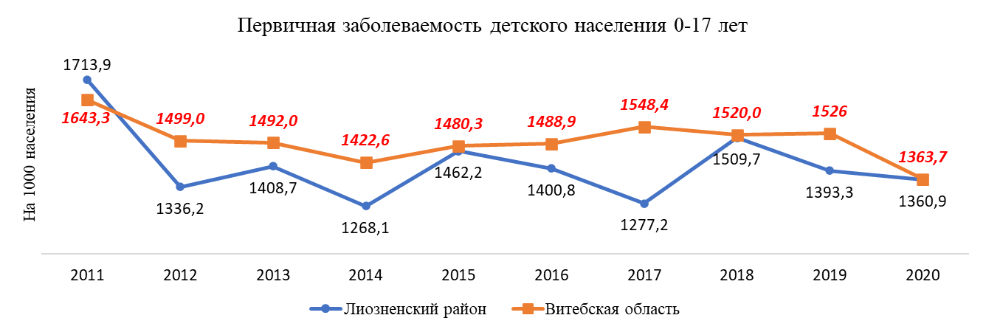
Рис.13
Впервые в жизни установленная заболеваемость детского населения за период 2011 –2020 годы (рис.13) характеризуется отсутствием тенденции к росту(снижению) со средним темпом прироста (-1,0%), к уровню предыдущего года прирост отрицательный (-2,3%).

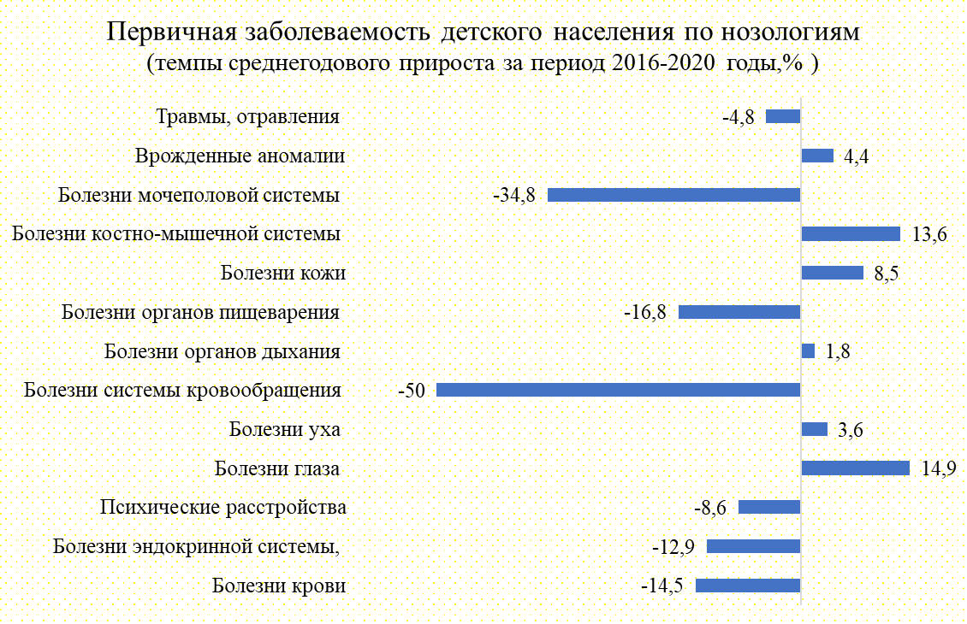
Рис.14
Тенденции по нозологиям за период 2016-2020 годы (рис.14):
умеренный рост – врожденные аномалии, болезни органов дыхания, болезни уха;
выраженный рост – болезни глаза, болезни костно-мышечной системы, болезни кожи;
умеренное снижение – травмы и другие внешние причины;
выраженное снижение по 6 нозологиям, наиболее значительное снижение – болезни системы кровообращения, болезни мочеполовой системы.

Изменение первичной заболеваемости детского населения в 2020 году к уровню 2019 года по нозологиям: практически по всем нозологиям зарегистрировано снижение за исключением: психические расстройства – прирост (+44,4%), тврожденные аномалии (+38,1%), болезни глаз (+13,1%).

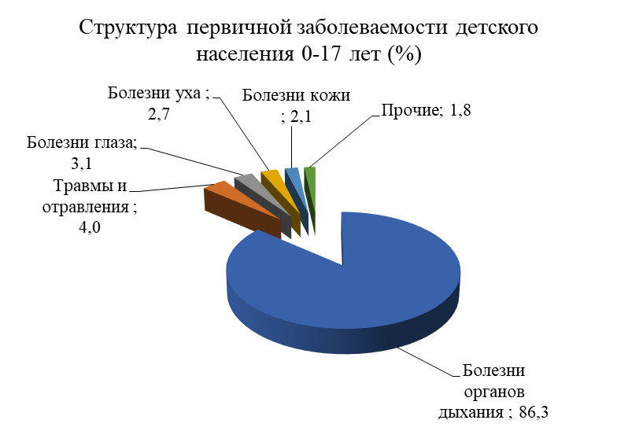
В структуре детской заболеваемости в 2020 году (рис.15) лидируют болезни органов дыхания 86,3% (2016 год – 80,4%), на втором месте травмы и другие внешние причины 4% (2016 год – 4,4%), на третьем месте болезни глаз 3,1% (2016 год – 0,9%), четвертое место болезни уха 2,7% (2016 год – 2,3%).

Рис.15

Профилактические медицинские осмотры детей и подростков (форма 1–дети, раздел V-VI)
Отдельные нарушения в состоянии здоровья детей, впервые установленные,
по возрастным группам (на 1000 осмотренных детей)

Основное место по результатам периодических медицинских осмотров детей Лиозненского района (всего) в 2020 г. заняли нарушения остроты зрения, в том числе и дошкольники и детей в возрасте 6 лет – где лидируют дефекты речи); на 2-м месте нарушение осанки; на 3 месте – дефекты речи и сколиоз; на 4–м месте нарушение слуха.
Из проведенного анализа данных по Лиозненскому району за период 2015-2020 годы следует:
У детей дошкольного возраста наиболее высокие показатели нарушений в состоянии здоровья – всего как в 2020 году, так и в 2015 году характерны для дефектов речи – 30,5 случая на 1000 осмотренных детей (2015г); затем в нарастающем порядке для нарушений с понижением остроты зрения с 2,3 в 2015г, в 2020г до 7,7 (в 2019г 6,7); показатель дефектов речи на уровне 2019г (по 3 случая или 6,7 на 1000 осмотренных детей), в 2020г. 7,7.
У детей школьного возраста в 2020 году и 2019году на 1000 осмотренных детей лидировали нарушения по показателю с понижением остроты зрения по 42 случая, и соответственно 23,3 на 1000 осмотренных детей (в 2019г 23,8); затем –нарушение осанки 42 случая или 23,3 на 1000 осмотренных детей; сколиоз –5,0 (в 2019г. 6,8); нарушения с понижением остроты слуха – 3,9 (в 2019г. 5,1).
У детей в возрасте 11 лет в 2015 году лидировали нарушения с понижением остроты зрения – 27,3 случая на 1000 населения, сколиоз – 16,4; нарушения осанки – 13,0. В 2020г. отмечается рост показателя с понижением остроты зрения и составляет 6 случаев или 39,5 на 1000 осмотренных детей и нарушение осанки 5 случаев или 32,9 (в 2019 г. соответственно 7,0 и с нарушением осанки –0).
У детей в возрасте 14 лет в 2020 году наиболее высокие показатели нарушений в состоянии здоровья характерны для нарушения осанки 70,0 или 11 случаев (в 2019г. –0); по 2 случая нарушения остроты зрения и сколиоз по 2 случая или 12,7 на 1000 осмотренных детей. В 2015 году: лидировали нарушения остроты зрения, затем –сколиоз и нарушения с понижением остроты слуха.
В возрастной группе 15–17 лет в 2020году лидировали показатели нарушением осанки 68,7 или 18 случаев, сколиоз 19,1, с нарушением остроты зрения 11,4 (в 2019году лидировали показатели по сколиозу или 26,4 и с нарушением остроты зрения 18,8). В 2015 году на первом месте –сколиоз; нарушения с понижением остроты слуха; нарушение осанки.
В целом в возрастной группе детей 3-17 лет в 2020 г. лидировали нарушения с понижением остроты зрения – 17,6 (в 2019г.16,2 случая на 1000 осмотренных детей); затем – нарушения осанки –16,4 (в 2019г. 0,8); дефекты речи и сколиоз по 3,5 на 1000 осмотренных детей (в 2019г 57,33 и 4,6); нарушения с понижением остроты слуха –2,7 (в 2019г - 3,5).
В 2015 году в данной группе лидировали нарушения с понижением остроты зрения – 13,05 случая на 1000 осмотренных детей, затем – дефекты речи – 5,8; сколиоз – 3,26; нарушения с понижением остроты слуха – 2,17. нарушения осанки – 1,45.
За период 2015-2020 гг. в Лиозненском районе снизились показатели нарушений в состоянии здоровья детей – всего: группа дошкольного возраста: дефекты речи – 4,3 раза.
Группа школьного возраста возросли показатели нарушений в состоянии здоровья детей: нарушения с понижением остроты зрения в 1,2 раза; сколиоз – в 4,6 раза; нарушения слуха в 1,4 раза;
6 лет нарушения дефекты речи – на 100%;
11 лет: нарушения с понижением остроты зрения – с 5 случаев до 6-ти; нарушение осанки – с 0 до 5 случаев;
14 лет: нарушение осанки на 100% или с 0 до 11 случаев;
15–17 лет: нарушение осанки на 100% или с 0 до 11 случаев нарушения с понижением остроты зрения – с 1 до 18-ти случаев; сколиоз – в 1,6 раз; нарушения с понижением остроты зрения с 0 до 3-х случаев.
Всего: 3–17 лет: нарушения с понижением остроты зрения – на 25,0%; нарушения осанки – в 10,5 раз.
Для учреждений общего среднего образования на территории Добромыслинского сельского Совета отмечается рост количества учащихся, относящихся к I группе здоровья + 4,2%, соответственно снижение количества учащихся, относящихся ко II и III группам –12,7% и –18,8% соответственно. Отмечается значительное снижение показателя «снижение остроты зрения» возрастной категории 14–17 лет на –35,3%; показатель «гастрит» возрастной категории 6–10 лет, 14–17 лет на 39,0% и 64,6% соответственно.
Для учреждений общего среднего образования на территории Крынковского сельского Совета отмечается снижение количества учащихся, относящихся к I группе здоровья –4,2%, II группы –20,6%, увеличение количества учащихся, относящихся III группе +39,1%.
В 2020 году не регистрируется случаи выявления учащихся возрастной категории 14–17 лет с понижением остроты зрения, миопией.
Не регистрируется случаи выявления учащихся возрастной категории 6–10лет и 14–17 лет со сколиозом и гастритом.
Для учреждений общего среднего образования на территории Велешковичского сельского Совета на фоне снижения общего количества учащихся на 21 человек –20,0%, отмечается значительный рост количества учащихся возрастной категории 14–17 лет, относящихся к III группе здоровья в 2 раза по показателям «снижение остроты зрения» и «миопия» +28,2% и 81,1% соответственно.
В 2020 году не регистрируется случаи выявления учащихся возрастной категории 6–10лет и 14–17 лет с нарушением осанки, сколиозом и гастритом.
Вывод: среди учреждений общего среднего образования по количеству учащихся, относящихся к I группе здоровья I место занимает сеть учреждений общего среднего образования на территории Крынковского сельского Совета 66,2%; на II месте учреждение на территории Велешковичского сельского Совета –61,1%; на III месте учреждение на территории Добромыслинского сельского Совета– 60,1%.
Учреждения общего среднего образования ГУО «Средняя школа № 1 г.п. Лиозно» и ГУО «Базовая школа № 2 г.п. Лиозно» на территории г.п.Лиозно занимают IV место–36,2%.

Распределение детей по группам здоровья по результатам профилактических медицинских осмотров – всего (%)
Распределение детей 3–5 лет по группам здоровья

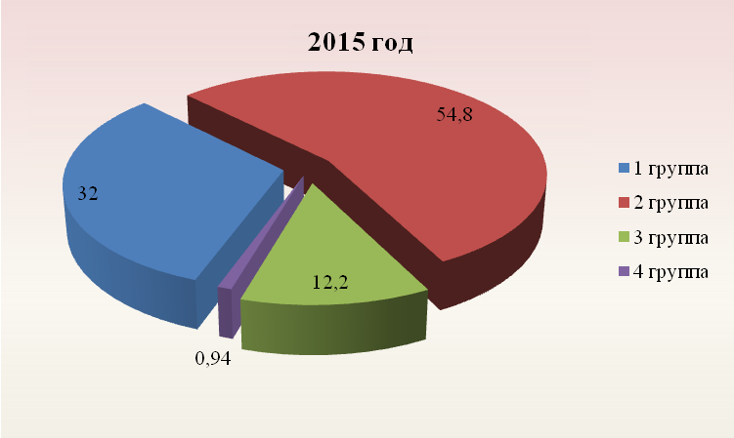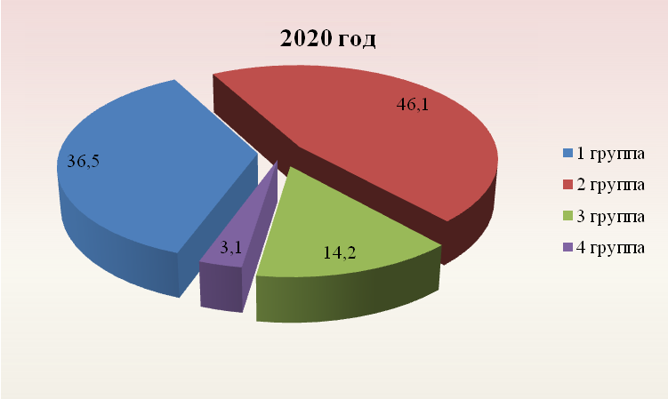
Рис. 16
За период 2015–2020 годы прослеживается тенденция роста удельного веса детей в возрасте 3–5 лет, относящихся к первой группе здоровья. Среднегодовой темп прироста за период 2015–2020 годы составил (+14,0%) (рис.16). Дети 3–5 лет
За период 2015–2020 годы темп среднегодового роста удельного веса детей в возрасте 3–5 лет, относящихся к 4–ой группе здоровья вырос в 3,3 раза. В 2020 году в сравнении с 2019 годом зафиксирован прирост удельного веса 4–ой группы здоровья на 9,1%. В 2020 году удельный вес детей 3–5 лет 4 группы здоровья составляет 3,1%.
Распределение детей 6–17 лет по группам здоровья

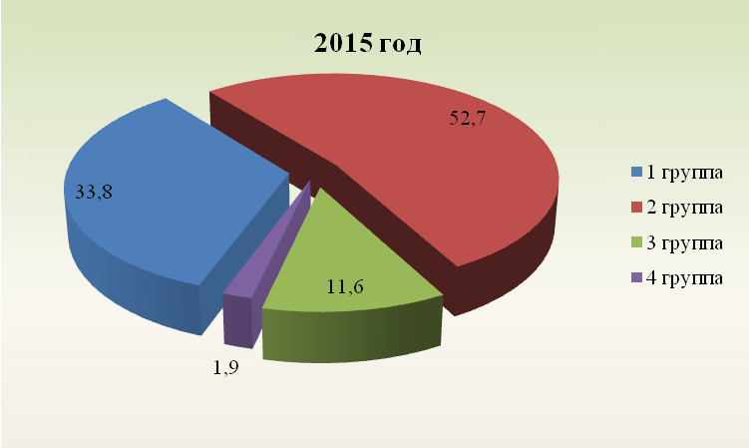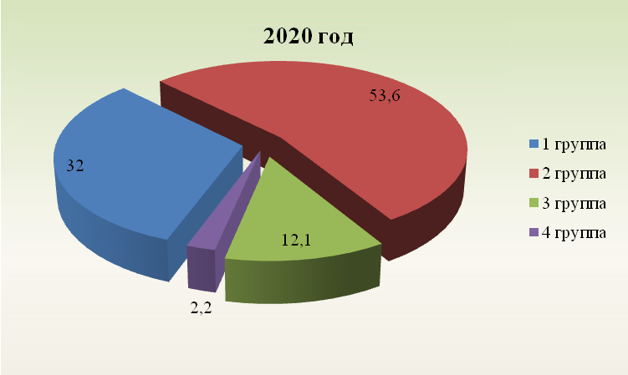
Рис. 17

Дети 6–17 лет (рис.17) За период 2015–2020 годы прослеживается тенденция снижения удельного веса детей в возрасте 6–17 лет, относящихся к первой группе здоровья на 5,3%. В 2020 году удельный вес составил 32% и по отношению к 2019 году отмечается тенденция роста детей относящихся к первой группе здоровья на 3,0%.
В 2020 году в сравнении с 2019 годом удельный вес детей 4–ой группы здоровья по району составил +10%.
Выводы:
За период 2015–2020 годы прослеживается тенденция роста удельного веса детей в возрасте 3–5 лет, относящихся к первой группе здоровья, в 2015 году составил 32,0%, в 2020 году – 36,5%, что составляет 14,0%.
За период 2015–2020 годы прослеживается тенденция на снижение удельного веса детей в возрасте 6–17 лет, относящихся к первой группе здоровья (2015г. 33,8%, в 2020г. 32,1%).
В 2020 году по отношению к 2019 году удельный вес детей 4–ой группы здоровья по району вырос на 6,1% и составил 2,0% от общего количества детей.
Среди детей возрастной категории 15–17 лет удельный вес детей 4–ой группы здоровья в 2020 году составил 5,7%, показатель по отношению к 2019 году вырос в 1,7 раза.
Среди детей возрастной категории 6–17 лет удельный вес детей 4–ой группы здоровья в 2020 году составил 2,8%, показатель по отношению к 2019 году вырос в 1,1 раза.
Среди детей возрастной категории 3–5 лет удельный вес детей 4–ой группы здоровья в 2020 году составил 3,1%, показатель по отношению к 2019 году вырос в 1,1 раза.

Показатели первичной инвалидности населения (на 10 тыс. человек)
Инвалидность
В 2020 году в Лиозненском районе впервые признаны инвалидами 29 человек (в 2019г. 57 человек), из них в возрасте 18 лет и старше, в трудоспособном возрасте – 29 человек, в возрасте до 18 лет – 4 человека (в 2019г. 6 человек).
Таблица 3
 | 2016 | 2017 | 2018 | 2019 | 2020 | Т_{пр}.  2019/2020% | Тсрг.пр.  2016-2020%
0-18 лет | 18,2 | 18,3 | 22,3 | 22,9 | 15,6 | -31,9 | -0,3
Трудоспособное население | 46,4 | 56,4 | 57,7 | 64,84 | 37,55 | -42,08 | -1,8
Первичная инвалидность населения за период 2016–2020 годы: трудоспособное население – умеренная тенденция к снижению; детское насление – отсутствует тенденция к росту (снижению).
Районные показатели первичного выхода трудоспособного населения на инвалидность превышают аналогичные областные в 2020 году на 8,2% (районный показатель 37,55 областной 34,7). Показатель тяжести первичной инвалидности трудоспособного возраста за 2020 год снизился на 4,7% по отношению к уровню 2019 года.
По Лиозненскому району в 2020 году в структуре первичной инвалидности трудоспособного населения лидируют болезни органов кровообращения 9,06 (областной показатель 10,57), на втором месте последствия травм и отравления и новообразования 7,7 (областной показатель 10,20). Последствия травм и отравления выше областного показателя в 3,3 раза.
В структуре первичной инвалидности детского населения как в 2016, так и в 2020 году лидируют психические расстройства, болезни нервной системы, болезни глаз и болезни эндокринной системы 3,91%.
Районные показатели инвалидности детского населения и населения трудоспособного возраста ниже областных и республиканских показателей на 15,1% и 29,5% соответственно;

Профессиональная заболеваемость и заболеваемость с временной утратой трудоспособности
В 2020 году на территории Лиозненского района случаев профессиональных заболеваний не зарегистрировано. Заболеваемость с временной утратой трудоспособности в днях в 2020 году по Лиозненскому району составляет 1384,1, что на +94,4% превышает вышеуказанный показатель в сравнении с 2019 годом. Одной из основных причин роста временной нетрудоспособности на протяжении нескольких лет являются болезни органов дыхания.

Распространенность ВИЧ-инфицирования
Показатель ЦУР 3.3.1. «Число новых заражений ВИЧ на 1000 неинфицированных в разбивке по полу и возрасту» достигнут, в Витебской области в 2020 году составил 0,07 (целевое значение на 2020 год – 0,25).
За период наблюдения с 2002 года на 01.01.2021 в районе зарегистрировано 81 случай ВИЧ-инфекции, показатель распространенности составил 437,92 на 100 т.н. (РБ – 240,84). По показателю распространенности район занимает первое место среди районов области. За 2020 год выявлено 4 новых случая (2019 г. – 6). Показатель заболеваемости ВИЧ-инфекцией – 27,8 на 100 т.н. (на 01.01.2020 – 40,4), по РБ – 15,12. Показатель смертности в 4 стадии за 2020 год составил 0 (2019 г. – 0).
Показатели позднего выявления (сразу в 4 стадии) – 0 на 100 т.н. (2019 г. – 6,73). Из всех 4 вновь выявленных случая за 2020 год в 1 инфицирование произошло за пределами РБ (25%). Достигнуты прогнозные показатели по охвату АРВТ – 83,58%, (прогнозный показатель – 80,0% по Государственной программе).
Не регистрировалась ВИЧ-инфекция у детей, рожденных от ВИЧ – позитивных матерей (2019 г.–0 детей).
Эпидпроцесс по ВИЧ-инфекции в районе в 2020 году характеризовался вовлечением в эпидемический процесс более молодых возрастных групп. Самые высокие показатели заболеваемости выявлены в возрастных группах: 25-39 лет 13,9 на 100 т.н.,35-39 лет (6,95 на 100 т. н.), 55-59 лет (6,95 на 100 т. н.).
При индикаторных целевых показателях в области противодействия распространению ВИЧ стратегической цели ЮНЭЙДС на 01.01.2021 89–90%; 88–90%; 85–90%, в районе достигнуты показатели 82,4%–83,58%–80,7% (по РБ – 81,6%–82,5%–79,7%).
Заболеваемость наркологическими расстройствами
(зарегистрированная впервые на 100 000 населения)
Таблица 4
Лиозненский район | 2016 | 2017 | 2018 | 2019 | 2020 | Тсрг.пр,% | Тпр 2019/2020%
первичная заболеваемость алкоголизмом | 241,5 | 246,2 | 218 | 333,7 | 188,3 | -0,8 | -43,6
в т.ч. алкогольные психозы | 12,71 | 12,96 | 19,82 | 26,69 | 18,83 | 14,3 | -29,4
первичная заболеваемость наркоманией |  |  |  | 6,67 | 6,28
В структуре заболеваемости наркологическими расстройствами самый высокий удельный вес занимает употребление алкоголя с вредными последствиями и хронический алкоголизм, синдром зависимости от ненаркотических средств.
Показатель ЦУР 3.5.2 «Потребление алкоголя на душу населения в возрасте от 15 лет в литрах чистого алкоголя в календарный год, л» входит в перечень показателей для мониторинга достижения ЦУР на 2021 год. Динамика потребления алкоголя за период 2016–2020 годы характеризуется умеренной тенденцией к снижению со средним темпом прироста
(–6,47%). Потребление алкоголя на душу населения в возрасте от 15 лет в литрах чистого алкоголя (2016 год – 8,7 л; 2020 год – 7,1), динамика по потреблению алкоголя за период 2016–2020 годы характеризуется выраженной тенденцией к снижению с темпом прироста (–6,5%).
Заболеваемость населения Лиозненского района туберкулезом
Заболеваемость в Лиозненском районе имеет тенденцию к снижению с 2008 года.
В 2020 году заболеваемость населения туберкулезом не зарегистрирована (2019 г. 33,6). В 2019г по отношению к 2018г. снизилась на 12,7 %. Случаев заболевания туберкулёзом среди детей и подростков не зарегистрировано.
Охват рентгенофлюорографическим обследованием «обязательного» контингента составил – 99,9%.
В 2020 году на территории Лиозненского района был достигнут показатель ЦУР 3.3.2 «Заболеваемость туберкулезом на 100000 человек».
Заболеваемость туберкулезом детей 0– 14 лет не регистрировалась в 2019 и 2020 годах. Заболеваемость взрослого населения в 2020 году по сравнению с 2008 годом снизилась 2,1 раза.
Смертность от туберкулеза характеризуется выраженной тенденцией к снижению.
На системной основе центром гигиены и эпидемиологии района совместно с организациями здравоохранения проводится комплекс профилактических мероприятий, направленных на снижение заболеваемости туберкулезом населения области с заслушиванием на заседаниях райисполкома, медико-санитарных советов с разработкой дополнительного комплекса мероприятий.
2.1.3 Сравнительный территориальный эпидемиологический анализ неинфекционной заболеваемости населения.
В 2020 году уровень первичной заболеваемости взрослого населения Лиозненского района в зонах медицинского обслуживания ЦРБ превышает уровень районной заболеваемости на 26,2% и составляет 584,80 на 1000 населения.
По сравнению с 2015 годом в 2020 году отмечен рост показателя первичной заболеваемости взрослого населения на всех зонах медицинского обслуживания на 33,3%.
На территории обслуживания ЦРБ заболеваемость в 2020 году составила 584,80 (на 1000 населения) и превышает районный показатель на 26,3%.
На территории обслуживания Бабиновичской АВОП заболеваемость превышает районный показатель на 4,8% и составляет 485,05 (на 1000 населения). На территории Лиозненского района заболеваемость увеличилась на 22,6%.
В 2020 году лидирует показатель заболеваемости системы кровообращения в зоне медицинского обслуживания ЦРБ (359,25); Велешковичская АВОП (15,68 на 1000 населения); Бабиновичская АВОП (25,05); Велешковичская АВОП (15,68);
на втором месте- болезни органов дыхания лидирует Бабиновичская АВОП (433,69) и превышает средний районный показатель в 2 раза; Велешковичская СУБ (305,45) и превышает средний районный показатель на 41,5%; ЦРБ (213,44);
на третьем месте травмы, отравления и некоторые другие последствия воздействия внешних причин лидирует ЦРБ (88,26 на 1000 населения) и превышает средний районный показатель на 56,5%.
Превышение районного показателя первичной заболеваемости взрослого населения болезнями системы кровообращения (35,92 на 1000 населения) отмечается только на территории обслуживания ЦРБ. Снижение показателя первичной заболеваемости взрослого населения болезнями системы кровообращения по сравнению с 2015 годом зарегистрировано среди взрослого населения на территории обслуживания ЦРБ с 42,21 до 35,92; Добромыслинская СУБ с 10,92 до 9,17 (на 1000 населения).
За период 2015–2020гг. в Лиозненском районе наблюдается тенденция к выраженному росту первичной заболеваемости взрослого населения ишемической болезнью сердца. В 2020 году на территории обслуживания ЦРБ заболеваемость составила (7,5 на 1000 населения) превышает средний районный показатель на 16,1%; на зонированной территории Бабиновичской АВОП (7,16 на 1000 населения) и превышает средний районный показатель на 10,8%; Высочанской АВОП (6,75); Велешковичской СУБ (4,48). В сравнении с 2015 годом отмечается умеренный рост первичной заболеваемости на зонированной территории Бабиновичской АВОП на 100%; Велешковичской СУБ в 3,2 раза; Высочанской АВОП в 6,8 раз; Добромыслинская СУБ в 1,5 раз.
Заболеваемость болезнями, характеризующимися повышенным кровяным давлением характеризуется тенденцией к умеренному росту. Превышение районного показателя (10,26 на 1000 населения) первичной заболеваемости взрослого населения болезнями системы кровообращения (13,80) отмечается на территории обслуживания ЦРБ; Бабиновичской АВОП (5,37); Высочанской АВОП (4,15). В сравнении с 2015 годом отмечается умеренный рост первичной заболеваемости на территории обслуживания ЦРБ и Бабиновичской АВОП в 1,7 раз; Бабиновичской АВОП в 4,2 раза.

2.2. Качество среды обитания по гигиеническим параметрам безопасности для здоровья населения
В процессе реализации мероприятий Комплекса мер по защите внутреннего рынка в 2018–2020 годах на территории Лиозненского района осуществлялся контроль за применением и реализацией химических и биологических веществ, материалов и изделий из них, товаров для личных нужд (детские товары и игрушки, одежда, парфюмерно-косметическая продукция, предметы личной гигиены, синтетические моющие средства и др.) в целях обеспечения безопасности людей.
Условия труда работающего населения
Состояние факторов производственной среды постоянно в поле особого контроля, поскольку многие из них при превышении установленных нормативов могут приводить к ухудшению здоровья, развитию производственно обусловленных и профессиональных заболеваний. Каждое полугодие составляется план лабораторно-инструментальных исследований с целью контроля за состоянием воздушной среды и физическими факторами в закрытых помещениях на объектах надзора. В 2020 году лабораторным контролем охвачено 11 объектов (89 рабочих мест), что составляет 55% в сравнении с 2019 годом. В связи со сложившейся эпидемиологической обстановкой в 2020 году не охвачен запланированный объем исследований факторов производственной среды, заявка лабораторным отделом выполнена частично.

Удельный вес обследованных рабочих мест, не соответствующих гигиеническим нормативам
Таблица 5
Факторы производственной среды | 2017 |  | 2019 |  | 2020
Факторы производственной среды | Всего рабочих мест | % рабочих мест, не соответствующих гигиеническим нормативам | Всего рабочих мест | % рабочих мест, не соответствующих гигиеническим нормативам | Всего рабочих мест | % рабочих мест, не соответствующих гигиеническим нормативам
Загазованность | 19 | 5,3 | 20 | 0 | 5 | 0
Запыленность | 21 | 57,1 | 46 | 4,3 | 12 | 25
Шум | 56 | 14,3 | 98 | 16,3 | 20 | 20
Вибрация | 28 | 3,6 | 81 | 0 | 12 | 0
Микроклимат | 25 | 8,0 | 95 | 5,2 | 17 | 35,3
Освещенность | 21 | 9,5 | 67 | 6,0 | 23 | 8,7
Всего | 88 | 29,5 | 407 | 6,6 | 89 | 16,8

Рис. 18
Наиболее высокий удельный вес обследованных рабочих мест, не соответствующих гигиеническим нормативам, регистрируется по следующим показателям: шум (2017 год – 14,3%; 2020 год – 20%); микроклимат (2017 год – 8,0%; 2020 год – 35,3%).

Гигиеническая характеристика продовольственного сырья и пищевых продуктов

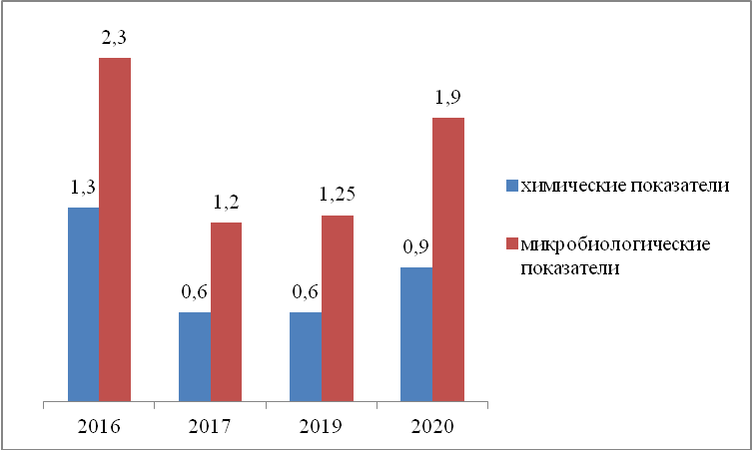
Удельный вес проб, не соответствующих гигиеническим нормативам, по сравнению с 2016 годом по химическим показателям снизился на 17,8%, по микробиологическим показателям снизился на17,4%.

Рис.19

Гигиеническая характеристика водоснабжения
В Лиозненском районе 19,8% населения используют воду из 125 общественных колодцев. Удельный вес проб воды, не соответствующих гигиеническим нормативам, по сравнению с 2019 годом вырос по микробиологическим показателям с 13,3% до 39,4% (целевой показатель Комплекса мер – не более 10%), санитарно-химическим показателям с 24,1% до 6,4%, в том числе по содержанию нитратов (целевой показатель Комплекса мер – не более 20%).
За период 2011-2020гг пробы воды водоемов 2-ой категории, соответствуют гигиеническим нормативам по санитарно-химическим и микробиологическим показателям.
Целевое значение Комплекса мер к 2030 году – повышение удельного веса поверхностных водных объектов, соответствующих нормативным требованиям по микробиологическим показателям, в границах зон рекреации по отношению к уровню 2015 года на 10%.
В учреждениях общего и среднего образования на протяжении 2014-2020 годов нестандартные пробы пищевых продуктов по микробиологическим показателям не регистрировались. Отмечается положительная тенденция по улучшению уровня искусственной освещённости в учреждениях общего среднего и дошкольного образования. За период 2014-2019гг. не отмечается несоответствие рабочих мест в кабинетах информатики по уровню электромагнитного напряжения, электростатического напряжения, шуму.
2.3 Социально-экономическая индикация качества среды жизнедеятельности
В административно-территориальном плане район имеет 6 сельских исполнительных комитетов, 142 населённых пунктов.
Численность населения (на 01.01.2021) – 15777 человек, из них городское население – 6707 человек, сельское –9070 человек. По данным главного статистического управления Витебской области среднегодовая численность населения за 2020 года Лиозненского района 1596 человек, из них: город – 67216, село – 9215. Мужчины – 7372 человек; из них: в возрасте 18-59 лет – 4672 человека, пенсионеры – 1511 человек. Женщины – 8405человек; из них: в возрасте 18–54 лет – 3822 человека, пенсионеры – 3425 человек.
Обеспеченность населения комфортным жильем
Удельный вес газифицированных жилищ в сельской местности вырос с 2014 г. с 13,3% до 22,3% в 2020 г.;
уровень газификации домашних хозяйств в городском посёлке вырос с 2014 г. с 61,0% до 72,3% в 2020 г.
Удельный вес жилищ с водопроводом в 2020 году составил в Лиозненском районе 81,2%; по типу местности ситуация складывается следующим образом: городской поселок 91,3%, сельские населенные пункты Лиозненского района 71,8%.
Обеспеченность населения легковыми автомобилями
Количество автомобилей на 1000 человек населения в 2020 году составило 480,7.
Плотность автомобильных дорог общего пользования с твердым покрытием километров в расчете га 1000 квадратных километров территории) за период 2010-2020 гг. в Лиозненском районе составил 394,9 км.
Гендерное соотношение
Число женщин на 1000 мужчин в 2020 году в Лиозненском районе составило 1140 (Республика Беларусь – 1164, Витебская область – 1180). Главной причиной дисбаланса соотношения мужчин и женщин является большой разрыв между продолжительностью жизни мужчин и женщин.
Общая миграция за 2020 год составила –42 человека.
Употребление алкоголя на душу населения (в возрасте 15 лет и старше) в литрах чистого спирта в календарный год (показатель ЦУР 3.5.2) в 2019 году составило в Лиозненском районе 7,4л, (в 2020г 7,1л), (Республика Беларусь – 10,5 л; Витебская область – 11,1 л), многолетняя динамика за период 2015–2020 годы по Лиозненскому району характеризуется тенденцией умеренного снижения с высоким темпом прироста (–15,5%).
Число абортов в 2020 году на 1000 женщин составило в Лиозненском районе 0,95 (Республика Беларусь – 8,3; Витебская область – 11,9).
Коэффициент охвата детей учреждениями дошкольного образования в Лиозненском районе в 2020 году он составил 79%, (Республика Беларусь – 86,1%; Витебская область – 91,0%). Многолетняя динамика характеризуется умеренным ростом со средним темпом прироста по району (+2,6%), по Республике Беларусь (+1,5%), по Витебской области (+1,6%).
В 2020 году в системе образования Лиозненского района функционировало 21 учреждение образования. Из них: 7 учреждений общего среднего образования, из них 4 комплекса «детский сад–школа», 12 дошкольных учреждений образования, центр детей и молодёжи, социально-педагогический центр, центр коррекционно-развивающего обучения и реабилитации «Радуга».
В районе обеспечивается высокий процент (100%) охвата детей с ОПФР специальным образованием и коррекционно-педагогической помощью. Доля обучающихся с особенностями психофизического развития, получающих образование в условиях интегрированного обучения и воспитания, инклюзивного образования в районе составляет 100%.
Учреждения здравоохранения
В Лиозненском районе функционирует учреждение здравоохранения Лиозненская центральная районная больница; 4 амбулатории врача общей практики: Добромыслинская сельская участковая больница (с амбулаторией врача общей практики), Велешковичская сельская больница (с амбулаторией врача общей практики), Бабиновичская амбулатория общей практики, Высочанская сельская врачебная амбулатория общей практики;
12 фельдшерско–акушерских пунктов: Чкаловский, Стасевский, Крынковский, Барсеевский, Ковалевский, Емельяновский, Надежинский, Осипенский, Михалиновский, Пушковский, Якубовщинский, Новосельский.

Действуют 9 государственных аптек, в том числе город село, и 2 коммерческие «Добрые леки» Фарммаркет ЗАО Аптека № 31 и «Планета Здоровья Аптека № 11 ОДО Фарм-Продукт».

  - Анализ рисков здоровью
Анализ медико-демографической и социально–гигиенической ситуации показывает, что в 2020 году на территории Лиозненского района имеются условия для формирования следующих рисков здоровью на популяционном уровне.
Обоснование
Многолетняя динамика первичной заболеваемости населения неинфекционными заболеваниями за период 2011–2020 годы: злокачественные новообразования – за период 2010-2019 годы тенденция к умеренному росту, прирост к фоновому уровню по району в 2019 году составил (+34,9%), значительное снижение показателя в 2020 году связано с пандемией коронавирусной инфекции (снижение обращаемости по объективным причинам);
болезни системы кровообращения – за период 2011-2020 годы тенденция к умеренному росту, за данные период показатель заболеваемости взрослого населения ниже среднеобластного уровня, прирост к фоновому уровню по району в 2020 году составил (+10,2%);
хронические респираторные заболевания – за период 2011-2020 годы тенденция к умеренному росту, с 2014 года показатель заболеваемости лиозненского района выше среднеобластного уровня, прирост к фоновому уровню по району в 2020 году составил (+15,7%);
сахарный диабет - за период 2011-2020 годы тенденция к выраженному росту, в 2018,2019 годах показатель заболеваемости взрослого населения превышал среднеобластной уровень, прирост к фоновому уровню по району в 2020 году составил (+23,1%).
Поведенческие риски
Многолетняя динамика заболеваемости хроническим алкоголизмом за период 2016–2020 годы по полу и типу местности: все население – умеренная тенденцией к росту со средним темпом прироста (+2,4%), женщины – выраженная тенденция к росту с темпом прироста (+5,6%), мужчины – умеренная тенденцией к росту с темпом прироста (+1,6%); городское население – умеренная тенденцией к росту с темпом прироста (+2,9%), сельское население – умеренная тенденцией к росту с темпом прироста (+1,8%).
В Лиозненском районе в 2020г. потребление зарегистрированного алкоголя в пересчете на чистый спирт на душу населения в возрасте 15 лет и старше 7,1л.
Регулярная физическая активность играет важную роль в профилактике и лечении сердечно–сосудистых заболеваний, диабета 2-го типа и онкологических заболеваний, которые служат причиной почти трех четвертей случаев смерти в мире. Физическая активность может также способствовать уменьшению симптомов депрессии и тревоги, а также улучшению мыслительной деятельности, способности к обучению и общего благополучия.
Состояние среды жизнедеятельности
Удельный вес работающих во вредных условиях труда в 2020 году составил 44,0% от общего количества работающих. Наибольшее количество работающих заняты на рабочих местах с повышенным уровнем производственного шума более 439 человек (2020 год – 43,47%, 2019 год –53,4%), в условиях неблагоприятных параметров микроклимата более 365человек (2020 год – 36,06%, 2019 год – 10,34%) вибрации более 308 человек (2020 год – 30,43%, 2019 год – 43,47%), физического перенапряжения более 582 (2020 год – 57,5%, 2019 год – 41,12%).
В районе 19,8% населения используют воду из 125 общественных колодцев. В 2020 году удельный вес проб воды, не соответствующих гигиеническим нормативам по микробиологическим показателям составил 30,6%, по санитарно-химическим показателям 6,4%.

III. ГИГИЕНИЧЕСКИЕ АСПЕКТЫ ОБЕСПЕЧЕНИЯ УСТОЙЧИВОГО РАЗВИТИЯ ТЕРРИТОРИИ
3.1. Гигиена воспитания и обучения детей и подростков

1. В течение 2020 года приняты меры по устранению недостатков, выявленных в ходе проведения в ноябре–декабре 2019 года контрольно-аналитических (надзорных) мероприятий по вопросу обеспечения безопасных условий пребывания учащихся в учреждениях общего среднего образования.
В ходе проведения в ноябре-декабре 2019 года контрольно–аналитических (надзорных) мероприятий всего было выявлено 24 нарушения санитарно-эпидемиологического законодательства в 7 (100% от числа охваченных) учреждениях.
На территории Лиозненского района отделом по образованию разработан план мероприятий по устранению нарушений (далее – планы), выявленных в ходе контрольно-аналитических (надзорных) мероприятий в учреждениях общего среднего образования, проведенных по поручению Комитета государственного контроля Республики Беларусь в период с 26.11.2019 по 18.12.2019.
В соответствии с планами, по состоянию на 01.01.2021 года, устранено 23нарушений (95,8% от количества выявленных нарушений).
Приведена в соответствие территория 35 учреждений образования.
В 4 обеспечена подводка горячей воды к умывальникам санитарные узлы для учащихся.
В 7 проведена паспортизация вентиляционной установки на пищеблоках, проведены технические испытания эффективности работы системы вентиляции.
В 2 устранены неровности покрытия пешеходных дорожек, подходов к зданиям учреждения, въездов и входов на территорию.
В 2 учреждениях проведен ремонт системы искусственного освещения в спортивных залах.
В 2 учреждениях обеспечено соблюдение требований по технике безопасности в производственных мастерских.
В 3 учреждениях проведены ремонты учебных помещений по устранению имеющихся дефектов стен, потолков, полов, в том числе спортивных залов в 2 учреждениях.
Проделанная работа позволила повысить уровень безопасных условий пребывания учащихся в учреждениях общего среднего образования.
С целью осуществления эффективного оздоровления детей налажено межведомственное взаимодействие с Представительством Витебского областного управления республиканского центра по оздоровлению и санаторно–курортному лечению населения, Главными управлениями по образованию и здравоохранению. Летняя оздоровительная компания для детей в 2020 году проходила в условиях неблагоприятной эпидемиологической ситуации в связи с распространением коронавирусной инфекцией. Это повлияло на количество детей, прошедших оздоровление в детских оздоровительных лагерях. Охват оздоровлением детей и подростков в возрасте 6– 16 лет составил 15,1% (в 2019–71,2%, в 2018–62,7%), в том числе в о/лагерях с круглосуточным пребыванием 89,7% (в 2019–95,3%, в 2018–95,3%). Средняя заполняемость лагерей с круглосуточным пребыванием составила 88,2%.
Несмотря на неблагоприятную эпидемическую ситуацию показатель эффективности оздоровления детей держится на достаточно высоком уровне и имеет тенденцию к увеличению. Процент детей отдохнувших с выраженным оздоровительным эффектом составил 96,9% (в 2019 – 99,5%, в 2018 – 99,4%); со слабым оздоровительным эффектом – 3,1% (в 2019 – 0,5%, в 2018 – 0,6%).
В 2021 необходимо увеличить процент охвата оздоровлением детей в детских лагерях, особенно в лагерях с круглосуточным пребыванием.
Основным направлением деятельности санитарной службы продолжают оставаться вопросы улучшения материально-технической базы детских оздоровительных лагерей.
В рамках Государственной программы «Здоровье народа и демографическая безопасность Республики Беларусь» на 2016-2020 годы, а также областного плана основных мероприятий по реализации государственного профилактического проекта «Здоровые города и поселки» в Витебской области на 2019–2024 годы в учреждениях общего среднего образования внедряется и реализуется информационный проект «Школа территория здоровья».
В реализации проекта «Школа – здоровья» в 2020/2021 учебном году было задействовано 7 (100%) учреждений общего среднего образования, в которых обучается 1386 учащихся (100% учащихся).
С учетом уровня функционирования проекта подтверждено соответствие реализуемому проекту в 7 учреждениях общего среднего образования. Ко второй ступени относится 5 учреждений общего среднего образования «Школы – содействующие укреплению здоровья», к третьей ступени «Школы здоровья» – 3 учреждения общего среднего образования.
По результатам оценки в 3 учреждениях реализация проекта «Школа здоровья» считается эффективной, в 5 недостаточно эффективной.
В связи с этим основной задачей на 2021 является вовлечение в реализацию проекта остальных учреждений общего среднего образования и повышение эффективности реализации проекта, с учетом полученных результатов проведенной оценки.
В целом, об эффективности проводимых профилактических мероприятий по разделу гигиены детей и подростков свидетельствуют и результаты профилактических медицинских осмотров детей, по результатам которых отмечается стабилизация количества детей (0–17 лет), отнесенных к первой группе здоровья. А среди детей дошкольного (3–5 лет) и школьного возраста (6–17 лет) наблюдается увеличение на 4,4% и 33,3% соответственно, в сравнении с 2019 годом.

3.2. Гигиена производственной среды
На заседании Комиссии по охране труда при районном исполнительном комитете рассматриваются ряд вопросов, особое внимание уделяется организации прохождения работающими сельскохозяйственных организаций периодических медицинских осмотров.
В составе межведомственной рабочей группы надзорными мероприятиями за 2020 год охвачено 19 объектов (в 2019 году – 13 объектов). С целью устранения нарушений и недопущению их в дальнейшем в органы исполнительной власти, объекты надзора направлены соответствующие материалы.
За 2020 год в результате выполнения мероприятий, инициированных райЦГЭ, на объектах промышленности и сельского хозяйства улучшено 47 рабочих мест, проведены ремонты либо реконструкции на 2-х объектах.
На контроле райЦГЭ в 2020 году находилось 39 промышленных предприятий и сельскохозяйственных организаций (далее – организаций), из них 16 объектов – средней степени риска или 41,0% (2019 г.–32,5%), 23–со слабо выраженным риском или 59,0% (2019 г. 67,5%) (таблица 1).

Таблица 6
Год | Всего | 1 группа (низкая) | % | 2 группа (средняя) | % | 3 группа (высокая) | %
2019 | 40 | 27 | 67,5 | 13 | 32,5 | - | -
2020 | 39 | 23 | 59,0 | 16 | 41,0 | - | -

В 2020 году лабораторные исследования проведены на 11 промышленных предприятиях и сельскохозяйственных организациях (89 рабочих мест).
В 2020 году по сравнению с 2019 годом удельный вес рабочих мест, не соответствующих гигиеническим нормативам, по электромагнитному полю увеличился на 25%, по ультрафиолетовому излучению уменьшился с 33,3% (2019 год) на 16,6% (2020 год) (–16,6%), по акустическому фактору снизился на 3,7% (в разрезе рабочих мест обследованных по данным факторам).
По сравнению с 2019 годом удельный вес работающих во вредных условиях труда в 2020 году увеличился на 7,9% и составил 44,0% от общего количества работающих, что связано с проведением аттестации, лабораторным обследованием рабочих мест. В 2021 году проводится работа по разработке мероприятий, направленных на снижение таких рабочих мест.
Наибольшее количество работающих района заняты на рабочих местах с повышенным уровнем физического перенапряжения (2020 год – 57,5%, 2019 год – 41,1%), в условиях неблагоприятных параметров микроклимата (2020 год – 36,0%, 2019 год – 10,3%) и химического воздействия (2020 год – 11,6%, 2019 год – 7,75%).

Таблица 7
Факторы  производственной среды | Численность работающих, занятых во вредных условиях труда (удельный вес от общего количества работающих, %)
Факторы  производственной среды | 2019 | 2020
Шум | 455 (53,4 %) | 439 (43,47%)
Вибрация | 370 (43,47%) | 308 (30,43%)
Химическое воздействие | 66 (7,75%) | 118 (11,66%)
Пыль | 100 (11,75%) | 91 (8,99%)
Неудовлетворительная освещенность | 24 (2,82%) | 12 (1,18%)
Неудовлетворительный микроклимат | 88 (10,34%) | 365 (36,06%)
Неионизирующее излучение | 71 (8,34%) | 11 (1,08%)
Физическое перенапряжение | 350 (41,12%) | 582 (57,5%)

В комплексе мероприятий, направленных на профилактику профессиональной и производственно-обусловленной патологии, особое место занимает организация и проведение обязательных предварительных
и периодических медицинских осмотров работающего населения области.
В 2020 году обязательный периодический медицинский осмотр прошли 93,49% (2019 г. – 77,3%) работающих занятых во вредных и (или) опасных условиях труда от числа подлежащих.
Таблица 8
Год | Сведения о проведении периодических медицинских осмотров за период 2018-2020 гг.
Год | Подлежало | Осмотрено | % охвата | Выявлено общих заболеваний, не препятствующих работе | Выявлено общих заболеваний, препятствующих работе | Подозрений на профзаболевание
2018 | 986 | 771 | 78,19 | 57 | 0 | 0
2019 | 719 | 556 | 77,3 | 49 | 10 | 0
2020 | 569 | 532 | 93,49 | 9 | 0 | 0

Результаты обязательного периодического медицинского осмотра работающих во вредных условиях труда за период 2018–2020 гг.
Рис.20
Анализ производственной среды в 2020 году
Результаты лабораторно–инструментальных исследований факторов производственной среды свидетельствует о том, что ведущими вредными факторами, воздействующими на работающих, остаются параметры микроклимата, пылевой и акустический факторы.
На протяжении последних лет прослеживается тенденция к увеличению удельного веса работающих во вредных условиях труда. Наибольшее количество работающих в неблагоприятных условиях заняты на рабочих местах с повышенным уровнем производственного шума, физического перенапряжения, неудовлетворительного микроклимата. Проводится работа по разработке мероприятий, направленных на снижение данных рабочих мест.
По результатам периодических медицинских осмотров удельный вес работающих с выявленными заболеваниями, не препятствующими продолжению работы, в 2020 году уменьшился на 7,12% по сравнению с 2019 годом и составил 1,69% против 8,81%, уменьшился удельный вес лиц с выявленными заболеваниями, препятствующими продолжению работы, и составил 0% в 2020 году против 1,79% в 2019 году.
Показатель профессиональной заболеваемости на протяжении ряда лет остается неизменным (0%). Случаи профессиональных заболеваний, подозрения на данные заболевания не регистрируются.
Вывод: анализ показателей по Лиозненскому району свидетельствует о положительной тенденции в достижении устойчивости производственной среды, вместе с тем необходимо активизировать работу заинтересованных ведомств, подконтрольных объектов в области создания здоровых и безопасных производственных технологий и условий труда на предприятиях и организациях района по следующим направлениям:
на предприятиях, в первую очередь с повышенным риском для здоровья работающих, для приведения условий труда к гигиеническим нормативам проводить мероприятия по реализации в полном объеме разработанных перспективных планов модернизации производства;
с целью своевременного выявления и предупреждения производственно-обусловленных и профессиональных заболеваний, обеспечить прохождение в полном объеме обязательного периодического медицинского осмотра работающих, занятых в условиях воздействия вредных и (или) опасных производственных факторов, гигиенического обучения подлежащего контингента в установленные сроки; отстранять от работы лиц, не прошедших медицинский осмотр и гигиеническое обучение;
для реализации мероприятий, направленных на улучшение условий труда, снижение воздействия вредных и (или) опасных производственных факторов осуществлять систематический производственный лабораторный контроль факторов производственной среды на рабочих местах;
проводить анализ заболеваемости с временной утратой трудоспособности для последующей разработки мероприятий по оздоровлению условий труда;
предусмотреть в локальном нормативном правовом акте субъектов хозяйствования меры стимулирующего характера к работникам, приверженных к здоровьесберегающему поведению;
на промышленных предприятиях, являющихся объектами воздействия на здоровье человека и окружающую среду, у которых не определён расчётный размер санитарно-защитной зоны в порядке, установленном законодательством, продолжить работу по обеспечению соблюдения установленных гигиенических нормативов и приемлемых уровней риска для жизни и здоровья населения на границе санитарно-защитной зоны и за её пределами.
3.3 Гигиена питания и потребления населения
Оценка состояния предприятий пищевой промышленности, продовольственной торговли, общественного питания.
Ранжирование объектов по степени риска в 2020 году: с выраженным риском – 0 объектов или 0,00% от общего количества (2019 год – 0,00%); со средней степенью риска – 104 или 41,4% (2019 год – 42,9%), со слабо выраженным риском составило – 147 объектов или 58,5% (2019 год – 57,0%). Итоги ранжирования демонстрируют положительную тенденцию по снижению удельного веса объектов, отнесенных к высокой и средней степени риска.
Центром гигиены и эпидемиологии проведено 159 надзорных мероприятий в виде мониторингов и МТТХ за соблюдением субъектами хозяйствования, осуществляющими производство и продажу пищевой продукции, требований санитарно-эпидемиологического законодательства. По выявленным нарушениям выданы рекомендации (предписания) об устранении нарушений субъектам хозяйствования, проконтролировано их устранение.
В ходе осуществления контрольной (надзорной) деятельности выявляются нарушения требований санитарно-эпидемиологического законодательства на предприятиях пищевой промышленности, общественного питания, продовольственной торговле: вынесено 27 предписаний об изъятии из обращения 350,0 кг (2019 г.–52 предписания, 798,0 кг) пищевых продуктов, не отвечающих гигиеническим нормативам и требованиям; за несвоевременное прохождение медосмотров отстранено от работы в 2020г.–22 человек, 2019г.– 39 человек; привлечено к административной ответственности 1 юридическое лицо и 7 должностных лиц.
Направлено 15 материалов в исполнительные органы власти о результатах надзорных мероприятий для принятия мер по устранению выявленных нарушений и недопущению их в дальнейшем, также направлялись материалы в заинтересованные органы. Система государственного санитарного надзора за оборотом пищевой продукции в Лиозненском районе позволяет контролировать и управлять ситуацией в части обеспечения санитарно-эпидемиологического благополучия объектов надзора, обеспечению населения качественной и безопасной пищевой продукцией.
В 2020 году в 2,3 раза уменьшился объем изъятой забракованной и запрещенной к реализации пищевой продукции (2020 г. в 1,04 по отношению к 2017 г.).
В рамках действующего законодательства учреждениями государственного санитарного надзора осуществляется лабораторный контроль продовольственного сырья и пищевых продуктов. Исследовано 77 проб по санитарно-химическим показателям, из них 1 не соответствовала ТНПА (1,3%), 51 проба по микробиологическим показателям, из них 2 не соответствовали ТНПА (3,9%). По результатам исследований, в течение ряда последних лет наблюдается стабильность показателей качества и безопасности пищевых продуктов, производимых и реализуемых в Лиозненском районе, как по микробиологическим, так и по физико-химическим показателям.
В Лиозненском районе имеется производственный цех Лиозненский филиал ОАО «Молоко» г.Витебск. В 2020г. разработана документация по объекту «Организация инновационной технологии производства сыров, созревающих с участием белой поверхностной плесени «Камамбер», план реализации проекта по производству сыров производительностью 300кг/сутки. Производился выпуск сыра «Сулугуни». Произведена реконструкция санитарно-бытовых помещений в соответствии с требованиями с полным набором помещений, санитарным пропускником.
На начало 2020 года внедрена система менеджмента качества и безопасности на пищевом предприятии производственный цех Лиозненский филиал ОАО «Молоко».

Устойчивое развитие территории по вопросам профилактики болезней обеспечивается гигиенической и эпидемиологической надежностью сырьевых зон перерабатывающих предприятий.
С этой целью все молочно-товарные фермы район были охвачены контролем. По результатам в адрес руководителей было направлено 8 рекомендаций, 32 предписания об устранении нарушений.
В 3-х (11%) сельскохозяйственных предприятиях не выполнены рекомендации: СФ «Чкаловский» Лиозненский сельский Совет, СУП «Барсеево» Добромыслинский сельский Совет; КУСП «Крынки» Крынковский сельский Совет.
К административной ответственности за невыполнение предписаний по результатам мероприятий технического (технологического, поверочного) характера привлечены к дисциплинарной ответственности 4 физических лица.
Транспортировка скоропортящейся продукции осуществляется охлаждаемым автотранспортом непосредственно поставщиками (прямая поставка) охлаждаемым автотранспортом.
Достижение устойчивого развития производственного и потребительского рынка продуктов питания в части сохранения и укрепления здоровья населения в районе в 2020 году регулировалось на основании «Плана социально-экономического развития района на 2016–2020гг.».
Прирост товарооборота по району обеспечивается за счёт расширения торговых площадей ООО «Евроторг» магазина «Хит-экспресс», компании «Санта Ритейл» магазин «Санта» и торговых объектов индивидуальных предпринимателей и частных предприятий.
Жалоб по вопросам гигиенического обеспечения производства и реализации продуктов питания, в том числе и в разрезе сельских советов за период 2014–2020 гг. не было.
В целом по району на объектах реализации и производства продуктов питания продолжают выявляться нарушения требуемых законодательных гигиенических требований, что является сдерживающим фактором по достижению и социально-экономического устойчивости в области здоровья населения, основными из которых являются:
несвоевременное проведение ремонта помещений предприятий торговли Бешенковичского филиала Витебского облпотребобщества: магазин № 38 д. Барсеево Доромыслинский сельский Совет; магазин № 24 д. Полёновка, магазин № 23 аг. Велешковичи Велешковичский сельский Совет;
реализация продукции с истекшим сроком годности – магазин «Доброном» ЗАО «Доброном»;
реализация продукции без маркировочных ярлыков –магазин «Фрегат» г.п.Лиозно ЧТУП «Лигода», магазин «Доброном» ЗАО «Доброном»; магазин «Криничка» аг. Крынки И. П. Барашкин М.А., магазин «Хит!Экспресс» г.п.Лиозно ООО»Еврогорг».
На протяжении 2017–2020 гг. нестандартные пробы по содержанию нитратов не регистрировались; несоответствия гигиеническим требованиям по содержанию в пищевых продуктах и сырье пестицидов, антибиотиков, токсичных элементов, микотоксинов, пищевых добавок не выявлено.
Среди населения ведётся пропаганда здорового питания (лекции, СМИ, размещение информации на сайте Лиозненского районного исполнительного комитета, семинары) на темы «Здоровое питание», «Рациональное питание», «Профилактика йоддефицитных заболеваний».
На протяжении 2015–2020 гг. не регистрировались случаи групповых пищевых отравлений.
В районе проводится работа по выполнению Постановления Совета Министров № 484 от 06.04.2001г. «О предупреждении заболеваний, связанных с дефицитом йода». Предусмотрено обязательное использование всеми субъектами хозяйствования независимо от форм собственности при производстве пищевых продуктов только йодированной соли. Пропаганда использования йодированной соли населением района через СМИ, работа с ведомствами на местах, позволила в последние годы увеличить потребление йодированной соли как для предприятий пищевой промышленности, так и для нужд населения в торговой сети.
Особое внимание специалистами территориального центра гигиены и эпидемиологии уделялось надзорным мероприятиям по содействию реализации Стратегии развития молокоперерабатывающей отрасли Республики Беларусь до 2025 года в 2020 году (мониторинг, МТТХ, выборочные проверки, оценка) было охвачено 29 МТФ, из них с нарушениями – 29 (100,0%).
В структуре выявленных нарушений: неудовлетворительное санитарное состояние территорий МТФ и контейнерных площадок; необходимость проведения ремонта (стен, полов, потолков); несоблюдение требований к содержанию и эксплуатации санитарно-бытовых помещений; необходимость проведения ремонта (замены) технологического оборудования; нарушение санитарной обработки доильного оборудования; отсутствие достаточного количества моющих и дезинфицирующих средств, несоблюдение правил дезинфекции, дезинсекции, дератизации; отсутствие достаточного количества санитарной одежды; несоблюдение работниками правил личной гигиены; невыполнение программ производственного лабораторного контроля (сырого молока, воды водопроводной, микробиологического контроля производства).
С целью устранения выявленных нарушений в адрес субъектов хозяйствования направлено 22 рекомендации (предписания) об устранении нарушений, проконтролировано их выполнение. Удельный вес выполненных мероприятий, включенных в предписания (рекомендации) по устранению нарушений, по МТФ района составил 75,0%.
В 2020 году в Лиозненском районе продолжена работа по профилактике йоддефицитных заболеваний. В торговых объектах йодированная соль имеется в свободной реализации, объектами общественного питания пищевой промышленности йодированная соль применяется при изготовлении пищевых продуктов. В 2020 году удельный вес йодированной соли в общем объеме поступившей в места реализации района снижается и составил 22,2% (2019 год – 31,1%).
Вывод: в Лиозненском районе отмечается устойчивая положительная динамика по повышению санэпиднадежности, укреплению материально-технической базы предприятий, осуществляющих производство и реализацию пищевых продуктов, отсутствие регистрации групповой и вспышечной заболеваемости ОКИ, ботулизма, связанных с объектами, участвующими в обращении пищевой продукции. Налажено межведомственное взаимодействие по защите потребительского рынка от поступления некачественных и небезопасных продуктов, вместе с тем не всегда предпринимаются незамедлительные меры реагирования.
Основные направления работы, задачи на 2021 год:
инициирование деятельности субъектов хозяйствования по обеспечению эффективного внутреннего контроля за соблюдением требований санитарно-эпидемиологического законодательства в целях выпуска безопасной и качественной продукции;
усиление межведомственного взаимодействия при осуществлении государственного санитарного надзора по разделу гигиены питания по необходимым направлениям деятельности, в том числе по реализации Стратегии развития молокоперерабатывающей отрасли Республики Беларусь до 2025 года, реализации Плана совместных мероприятий по предупреждению и пресечению незаконного оборота алкогольной продукции, непищевой спиртосодержащей продукции, непищевого этилового спирта, табачного сырья и табачных изделий и других видов подакцизных товаров (продукции) на 2021-2023 годов, обеспечению населения качественными и безопасными продуктами питания;
обеспечение санитарно-эпидемиологического благополучия населения на подконтрольных объектах в период подъема заболеваемости острыми респираторными инфекциями, инфекции COVID–2019;
продолжение работы по достижению устойчивого улучшения качества и безопасности, производимых и реализуемых населению пищевых продуктов, реализации государственного проекта «Здоровые города и поселки» в Витебской области на 2019-2024 годы;
в рамках реализации профилактики йоддефицитных заболеваний, Программ достижения целей устойчивого развития усилить контроль за обращением на территории Лиозненского района йодированной соли;
рекомендовать расширение в торговой сети оборудование отделов «Здорового питания», в ассортимент торговых объектов включать продукты высокой пищевой и биологической ценности, отвечающие принципам здорового питания;
усиление информационно-разъяснительной работы по разделу гигиены питания, с акцентом на вопросы безопасного обращения с продуктами питания, в том числе посредством систематического проведения информационных кампаний и программ по профилактике заболеваний пищевого происхождения.

3.4. Гигиена коммунально-бытового обеспечения населения
В рамках реализации 3 и 6 Целей устойчивого развития «Обеспечение здорового образа жизни и содействия благополучию для всех в любом возрасте» и «Обеспечение наличия и рационального использования водных ресурсов и санитарии для всех» санитарно-эпидемиологической службой на областном и территориальном уровнях организовано взаимодействие с местными органами государственного управления по выполнению социально–экономических планов устойчивого развития с целью отражения в них вопросов профилактики инфекционных и неинфекционных заболеваний, а также по формированию у проживающего населения здорового образа жизни.
Для питьевого водоснабжения населения в области используются 128 подземных источников водоснабжения, 58 коммунальных водопроводов, 125 общественных шахтных колодцев.
В Лиозненском районе централизованным водоснабжением обеспечено 96 населенных пунктов (в ведении различных субъектов хозяйствования), в оставшихся населенных пунктах жители пользуются водой из нецентрализованных источников водоснабжения. Обеспеченность централизованными системами водоснабжения составляет 81,2% (справочно: городского населения составляет 91,3% (93,6), сельского населения –71,8% (60,3), в том числе населения агрогородков – 87,0%.
На водопроводах функционируют 5 станций обезжелезивания. За период 2016–2020 годы в рамках реализации мероприятий подпрограммы «Чистая вода» построено 4 станции обезжелезивания (справочно: 2019 г.–2, 2020 г.–1), что позволило обеспечить порядка 1057 человек водой нормативного качества.
В районе 19,8% населения используют воду из 125 общественных колодцев. Санитарно-эпидемиологической службой проведена инвентаризация источников нецентрализованного питьевого водоснабжения, на основе многолетних тенденций анализа качества питьевой воды в нецентрализованных системах питьевого водоснабжения в сельской местности подготовлены территориальные планы улучшения качества воды, особое внимание уделено присутствию в воде нецентрализованных источников повышенного содержания азотсодержащих соединений. Несоответствие качества воды в шахтных колодцах связано с нарушением санитарно-эпидемиологических требований при размещении, оборудовании и эксплуатации колодцев. Необходимо отметить, что большинство несоответствующих проб воды по содержанию нитратов (6,4%) находилось в пределах до 2 ПДК. Учитывая интенсификацию развития сельского хозяйства, «нитратная нагрузка» на незащищенные водоносные горизонты будет только возрастать, в связи с чем, решением основной для сельского водоснабжения проблемы является поэтапный переход на подземные источники и строительство централизованных систем водоснабжения.
В районе на всех административных территориях действует 1 бригада по обслуживанию колодцев (работает 2 человека). За 2020 год указанными бригадами проведена очистка и дезинфекция 11 колодцев.
С применением информационного ресурса глобальной сети интернет осуществляется информирование населения (особенно групп риска – нецентрализованные источники водоснабжения в семьях с маленькими детьми) о необходимости контроля качества воды, доочистки при угрозе загрязнения.
Органами госсаннадзора в 2020 году в исполкомы направлено 1 информация по вопросам надзора за системами нецентрализованного питьевого водоснабжения населения, 2 – централизованного с конкретными предложениями по решению проблемных вопросов.
За 2020 год ЦГЭ по соблюдению законодательства в области питьевого водоснабжения проведено 74 профилактических и (надзорных) мероприятий (1 выборочная проверка, 24 мониторинга, 49 мероприятий технического (технологического) характера), в 33 случаях (44%) были выявлены нарушения, по которым субъектам хозяйствования выданы рекомендации (предписания) по их устранению, 3 виновных должностных лиц привлечено к административной ответственности на сумму 2160 рублей. На 1 виновное лицо направлено ходатайство о привлечении к дисциплинарной ответственности.
В 2020 году учреждениями государственного санитарного надзора рассмотрено 2 обращения населения, связанные с качеством питьевой воды, из них в 100% случаях обращения были обоснованные.
Отмечалась не эффективная работа 5 станций обезжелезивания воды (станции обезжелезивания не обеспечивали нормативную очистку от железа и его примесей).
В ходе надзора за содержанием жилых домов нарушения выявлены в 53 жилых домах (42,7% от числа обследованных). Нарушения выявлялись в части ненадлежащего содержания дворовой территории (84,9% от числа домов с выявленными нарушениями), ненадлежащего содержания контейнерных площадок домов (22,6%) не проведение (не качественное или несвоевременное проведение) уборок мест общего пользования в подъездах (28,3%), ненадлежащего содержания подвальных помещений (5,6%), ненадлежащего проведения дератизационных и дезинсекционных мероприятий (1,9%), наличия безнадзорных животных и (или) нарушения правил содержания домашних животных.
За 2020 год ЦГЭ области от грызунов и насекомых по разовым заявкам обработано 40 объектов жилого фонда (истребительные мероприятия).
С целью устранения выявленных нарушений в адрес территориальных ЖКХ направлены 13 рекомендаций (предписания). По фактам повторно выявленных нарушений, невыполнения рекомендаций (предписаний) на виновных должностных лиц наложено 2 штрафа. Для принятия мер реагирования в районный исполнительный комитет направлено 3 информационных материала, в заинтересованные ведомства – 2.
В целях профилактики распространения респираторных вирусных инфекций, в том числе инфекции COVID-19 на постоянной основе проводятся работы по проведению ежедневной уборки с использованием средств дезинфекции в подъездах многоквартирных жилых домов в соответствии с Регламентом, утвержденным заместителем председателя областного исполнительного комитета. Ежедневная уборка с использованием дезсредства, проводится в более 140 подъездах многоквартирных жилых домов.
Специалистами учреждений санитарно-эпидемиологической службы района на постоянной основе проводятся надзорные мероприятия за санитарной очисткой и благоустройством территорий населенных пунктов, предприятий, организаций и прилегающих к ним территориям.
За январь-декабрь 2020 года проведено 387 надзорных мероприятия содержания 79 территории предприятий и организаций, 452 дворовых территорий, 1 гаражного и 7 дачных кооперативов, 3 строительных площадок, 2 автозаправочных станций, 26 территорий сельскохозяйственных объектов, 17 кладбищ и др. При проведении 120 (20,44%) надзорных мероприятий выявлены нарушения, в том числе на 32 (40,5%) территориях предприятий и организаций, 65 (14,3%) дворовых территориях, 1 (100%) гаражном кооперативе, 3 (100%) строительных площадках, 1 автозаправочной станции (50%), 11 (42,3%) территориях сельскохозяйственных объектов, 7 (41,1%) кладбищах.
С целью устранения выявленных нарушений в адрес руководителей субъектов хозяйствования выдано 98 рекомендаций и предписаний, из них 91 (92,85%) выполнены в установленные сроки, выполнение остальных находится на контроле (сроки исполнения не истекли). В районный исполнительный комитет для информирования и принятия мер реагирования направлено 11 материалов, в заинтересованные службы и ведомства – 5. По фактам повторно выявленных нарушений и невыполнения в установленный срок выданных рекомендаций составлено 2 протокола об административном правонарушении, сумма взысканных штрафов составила 299,7 руб.
Осмотрено 351 территория, прилегающая к усадебным жилым домам, на 6 территориях (1,7%) выявлены нарушения. Выданы письма-требования домовладельцам по устранению нарушений содержания территорий, установлен контроль их выполнения.
В рамках наведения порядка на земле и благоустройства территорий населенных мест проведено 21 мероприятие по привлечению населения, трудовых коллективов и учащейся молодежи к поддержанию порядка и благоустройству.
С участием специалистов территориальных центров гигиены и эпидемиологии проведено 14 объездов в составе межведомственных оперативных групп. В территориальные органы исполнительной власти направлены материалы.
С целью информирования субъектов хозяйствования и населения о требованиях по благоустройству и санитарному содержанию территорий проведены выступления в средствах массовой информации (опубликовано 2 статьи в городских и районных газетах, 4 информации размещено на сайтах учреждений государственного санитарного надзора и страницах сайтов райисполкомов).
Специалистами учреждений санитарно–эпидемиологической службы области на постоянной основе проводятся надзорные мероприятия за объектами, оказывающими банные услуги населению (далее – объекты).
За истекший январь-декабрь 2020 года проведены надзорные мероприятия на 4 объектах всех форм собственности, из них на 2 (50%) выявлены нарушения, в том числе:
по содержанию помещений на 2 объектах (100% от числа объектов с нарушениями);
организации и проведению дезинфекции помещений, инвентаря и оборудования на 1 объекте (50%);
наличию аптечки первой помощи универсальной, в том числе ее укомплектованности на 21 объекте (50%).
С целью устранения выявленных нарушений в адрес руководителей субъектов хозяйствования выдано 2 рекомендации и предписания, из них 2 (100%) выполнены в установленные сроки. В районные исполнительные комитеты для информирования и принятия мер реагирования направлен 1 материал.
После принятых органами государственного санитарного надзора мер с учетом выявленных в предыдущие годы недоработок в системе обращения с коммунальными отходами были внесены изменения в районные схемы обращения с отходами всех административных территорий области, в результате чего увеличились за последние три года проценты охвата сельских населенных пунктов с регулярной санитарной очисткой с 63,2% до 81,4%, заключенных договоров на вывоз ТО с ЖКХ с домовладельцами с 91,2% до 94%.

3.5 Гигиена радиационной защиты населения
По данным источника http://rad.org.by/monitoring/radiation.html обстановка на территории Лиозненского района в 2020 году остается стабильной, не выявлено ни одного случая превышения уровней МД над установившимися многолетними значениями.
На территории Лиозненского района 1 организация здравоохранения использует в своей работе источники ионизирующего излучения (далее – ИИИ).
Основной задачей органа, осуществляющего государственный санитарный надзор, является оценка выполнения пользователем ИИИ вышеперечисленных требований, а также оказание организационно-консультативной помощи, что в итоге дает главный результат – снижение индивидуальных доз облучения персонала, а в учреждениях здравоохранения – пациентов, без ущерба качеству диагностики и лечения больных. Это объективный, количественный показатель состояния радиационной безопасности на объекте.
Персонал организаций, использующих в своей работе ИИИ, полностью охвачен индивидуальным дозиметрическим контролем (далее – ИДК) в соответствии с требованиями ТНПА. В 2020 году на ИДК учреждении здравоохранения состояло 4 человека. Из них: рентгенолаборанты – 3, санитарки – 1.
По данным ежегодных отчетов о дозах облучения персонала в условиях нормальной эксплуатации техногенных источников ионизирующего излучения (форма №1 – ДОЗ), превышений средних эффективных доз внешнего облучения персонала не регистрировалось.
В таблице 9 приведены средние значения годовых эффективных доз категории «персонал» учреждения здравоохранения Лиозненского района.
Таблица 9
Категория работников | Средняя годовая эффективная доза, (не более 20 мЗв/год)
Категория работников | 2015 | 2016 | 2017 | 2018 | 2019 | 2020
Врач-радиолог, врач-радиационный онколог
Врач-рентгенолог, врач-специалист | 1,43 | 1,13 | 1,21 | 1,16 | 1,04 | -
Рентген лаборант | 1,2 | 1,11 | 1,21 | 1,07 | 1,6 | 2,3
Санитарка | 1,23 | 0,99 | 1,09 | 0,94 | 1,69 | 1,98
Заключение: радиационная обстановка в 2020 году на территории учреждениях здравоохранения остается без изменений; ситуация в учреждениях, использующих в своей работе источники ионизирующего излучения, остается удовлетворительной, стабильной и контролируемой.

3.6 Гигиена организаций здравоохранения
По состоянию на 01.01.2021 на контроле территориальных ЦГЭ в Лиозненском районе находится 1 субъект здравоохранения, 17 объектов государственной формы собственности, осуществляющих медицинскую помощь, в том числе 3 организации здравоохранения (далее–ОЗ), оказывающих стационарную помощь, 14 – амбулаторно-поликлинических.
В 2020 году активное распространение вируса Sars–CoV–2 оказало влияние и на работу системы здравоохранения области. Изменились подходы в работе как амбулаторно–поликлинической службы, так и стационарных организаций здравоохранения (далее–ОЗ). В период максимальной регистрации случаев заболеваний COVID–19 для оказания медицинской помощи в стационарных условиях было перепрофилировано по типу инфекционного стационара (полностью либо их структурных подразделения) УЗ «Лиозненская ЦРБ».
Продолжалась реализация мероприятий инфекционного контроля с учетом специфических особенностей работы учреждений. В результате проводимой работы обеспечены безопасное оказание медицинской помощи пациентам.
Специалистами центра принято участие в проведении 52 обучающих занятия различных категорий медицинских работников по вопросам соблюдения требований санитарно-эпидемиологического законодательства в ОЗ в условиях регистрации случаев COVID–19.
В работу ОЗ по организации питания внесены изменения согласно требованиям постановления Министерства здравоохранения Республики Беларусь ”Об утверждении Инструкции о порядке организации диетического питания“ (далее – постановление МЗ РБ от 21.11.2019 № 106).
С целью укрепления материально-технической базы ОЗ осуществлялись реконструкция, ремонт и переоснащение объектов здравоохранения. В соответствии с Планом развития здравоохранения области на 2016-2020 годы, утвержденным решением Витебского областного исполнительного комитета 28.01.2016 № 39, планом дополнительных мероприятий по совершенствованию оказания медицинской помощи населению Витебской области, утвержденным начальником ГУЗО 16.05.2019 продолжаются работы по объекту: «Капитальный ремонт поликлиники» УЗ «Лиозненская ЦРБ».
В соответствии с планами укрепления материально-технической базы организации здравоохранения в пределах выделенного финансирования проведены текущие ремонтные работы в ОЗ, замена мебели и оборудования (2 автоклава, 2 сухожаровых шкафа в отделение стерилизации).
Специалистами центра проводится оценка организации и выполнения санитарно-противоэпидемических мероприятий в ОЗ в ходе контрольных (надзорных) мероприятий, административных обходов с приоритетным применением мер профилактического и предупредительного характера, в том числе путем проведения разъяснительной работы о порядке соблюдения требований законодательства, применения его положений на практике.
С учетом перепрофилирования больничной организации (структурных подразделений), изменений в работе АПУ с учетом эпидситуации специалистами ЦГЭ оказывалась консультативная помощь в организации работы в условиях COVID-19 и выполнения санитарно-противоэпидемических мероприятий.
В ходе обследований ОЗ по вопросам соблюдения требований санитарно–эпидемиологического законодательства при оказании медицинской помощи, вопросам контроля за организацией питания пациентов нарушения выявлялись в 36% ОЗ.
Система контроля за соблюдением требований санитарно–эпидемиологического законодательства реализовывалась при осуществлении государственного санитарного надзора, внутреннего ведомственного контроля, в ходе работы межведомственных комиссий.
Проведены обследования ОЗ по вопросам содержания территорий, зданий и помещений, соблюдения требований санитарно-эпидемиологического законодательства при оказании медицинской помощи, вопросам контроля за организацией питания пациентов. В целом санитарное состояние и благоустройство территорий ОЗ оценивалось удовлетворительно.
В целом отмечается снижение нарушений текущего характера. Выявлялись нарушения санитарно-технического состояния зданий и помещений (отделка, микроклимат, водоснабжение, водоотведение, освещенность) в 12,3 % ОЗ, содержания и использования оборудования, мебели в 2,4 %, проведения дезинфекционных мероприятий в 9,3 %, организации питания в 24,2 %, проведения санитарно–противоэпидемических мероприятий по инфекции COVID-19 в 3,5 %, прочие – в 28,9 %).
По фактам выявленных нарушений выданы 11 предписаний об устранении нарушений. Большинство текущих нарушений устранены в ходе проведения обследований или в минимальные сроки.
Привлечено к дисциплинарной ответственности по ходатайствам ЦГЭ 6 работников ОЗ, из них по вопросам организации питания к дисциплинарной ответственности не привлекались.
В соответствии с приказом МЗ РБ «О проведении системного анализа эффективности работы по обеспечению питанием пациентов» от 26.03.2019 № 366 организациями здравоохранения обеспечено ежеквартальное проведение оценки организации питания пациентов. В целом по области в 2020 году процент выполнения среднесуточных норм отдельных продуктов питания выполнен с допустимым отклонением в 10%.
Основными проблемными вопросами остаются своевременное проведение ремонтов зданий и помещений, замена устаревшей мебели и оборудования, приобретение нового высокотехнологичного оборудования на пищеблоки больничных ОЗ.
В целях повышения эффективности и результативности осуществления государственного санитарного надзора за ОЗ, в том числе по обеспечению безопасных и благополучных условий пребывания в ОЗ деятельность Центров должна быть направлена на:
продолжение работы по обеспечению результативного государственного санитарного надзора за ОЗ с максимальным использованием мер профилактической направленности, реализуемых во взаимодействии с субъектами хозяйствования;
совершенствование системы инфекционного контроля в организациях здравоохранения, в том числе в условиях складывающейся эпидемиологической ситуации по COVID–19;
обеспечение реализации комплекса санитарно–противоэпидемических мероприятий, направленных на своевременное выявление и предупреждение распространения инфекции COVID–19 в ОЗ; повышение уровня безопасности оказания медицинской помощи населению.

IV. ОБЕСПЕЧЕНИЕ САНИТАРНО-ПРОТИВОЭПИДЕМИЧЕСКОЙ УСТОЙЧИВОСТИ ТЕРРИТОРИИ

4.1 Эпидемиологический анализ инфекционной заболеваемости
В 2020 году эпидемиологическая обстановка в области главным образом была обусловлена регистрацией заболеваемости, вызываемой новым вирусом SARS–CoV–2, что привело к росту заболеваемости в группе острых респираторных инфекций. Показатель общей инфекционной заболеваемости составил 20734 случаев (139,68 на 100 тыс. населения), что на 6,8% больше, чем в 2019 году (19411 случаев или 129,53 на 100 тыс. населения). Количество заболевших ОРВИ в 2020 году на 657 случаев больше чем в 2019 году. Заболеваемость гриппом в 2019 –2020 в Лиозненском районе не зарегистрирована. На территории Лиозненского района не зарегистрировано эпидосложнений при проведении массовых мероприятий.
В эпидемический сезон 2020 год было привито 41,8% населения от общего его количества. Показатель иммунизации против гриппа на уровне 2019г. За счет республиканского бюджета 13,0%, за счет средств местных бюджетов 20,8%, за счет средств предприятий и организаций и личных средств граждан 8,0%.
Наиболее высокий показатель вакцинации против гриппа отмечается среди сельскохозяйственных предприятий ОАО «Рубежница» 110,0% от общего количества запланированного, ОАО «Новая Дубрава-Агро» 101,0%, ОАО «Данукалова-Агро» Велешковичский сельский Совет 112,0%; ОАО «Мальково» Яськовщинский сельский Совет 116,0%; СФ Клевцы КУП «Витебскоблдорстрой» 112,0% Лиозненский сельский Совет; ГП «Выдрея УП «Витебское отделение БЖД» Крынковский сельский Совет 104,0%.
Среди организаций отмечается высокий показатель вакцинации УП ЖКХ Лиозненского района 154%; отдел по образованию Лиозненского райисполкома 136,8%, ОАО «Лиозненский льнозавод» 100,0%; ЛПУ «Лиозненская районная ветеринарная станция» 116,2%; Филиал «Лиозненское ДРСУ–107» КУП «Витебскоблдорстрой» 108,8%.
На территории Крынковского, Велешковичского, Добромыслинского сельских Советов удельный вес привитых против гриппа населения составляет более 40,0%.

Таблица 10
территория сельского Совета | удельный вес привитых против гриппа (от численности населения %)
Бабиновичский | 40,8
Велешковичский | 42,5
Добромыслинский | 42,8
Яськовщинский | 41,0
Крынковский | 44,4
Лиозненский | 40,6
г.п.Лиозно | 41,8

Иммуноуправляемые воздушно-капельные инфекции
Проведение на территории Лиозненского района мероприятий по выполнению Программы иммунопрофилактики в соответствии с национальным с календарем, позволил за последние 5 лет обеспечить охват вакцинацией детского и взрослого населения на оптимальных уровнях, рекомендованных Всемирной организацией здравоохранения. Это обусловило эпидемиологическое благополучие территории района по управляемым инфекциям: кори, дифтерии, коклюшу, эпидпаротиту, краснухе.
Эпидпаротит - не регистрируется с 2008 года, коклюш с 1999г.;
дифтерия с 1996 г., корь с 2008 года.
Острые кишечные инфекции
(на 100 000 населения)
Таблица 11
2016 | 2017 | 2018 | 2019 | 2020 | Тпр.2020/2019%
101,6 | 89,7 | 215,7 | 200,1 | 20,1 | –4,2

Не регистрировались случаи групповой и вспышечной инфекционной заболеваемости, а также случаи заболеваний, связанные с употреблением некачественной пищевой продукции производимой на предприятиях пищевой промышленности и объектах общественного питания и питьевой воды.

Сальмонеллёзные инфекции
В 2020 году зарегистрирован 1 случай заболеваемости сальмонеллезными инфекциями. К уровню 2015 года 31,4 на 100 тыс. населения, в 2020 г. – 6,7. Показатель заболеваемости снизился на 80%.
Вирусные гепатиты
Вирусный гепатит А не регистрируется с 2003 года.
Острых форм вирусного гепатита В и С в период 2015–2020 не регистрировались. За 2020 год суммарно было зарегистрировано 4 случая заболевания парентеральным вирусным гепатитом (далее – ПВГ). Среди впервые выявленных хронических форм ПВГ 1 случай (50,0%) хронического вирусного гепатита С (далее – ХВГС) и хронического вирусного гепатита В (далее – ХВГВ) 1 случай (50%).
За 2020 год показатель заболеваемости ХПВГ в Лиозненском районе составил 13,4 случаев на 100 тыс. населения и увеличился по отношению к значению прошлого года за аналогичный период на 50,0% (2019 год – 6,4 случая на 100 тыс. населения).
В 2020 году зарегистрирован 1 случай хронического вирусного гепатита В, показатель заболеваемости хроническим вирусным гепатитом В составил 6,7 на 100 тыс.населения. В 2019 году вирусный гепатит В составил 6,4 на 100 тыс.населения.
В 2020 зарегистрировано 2 случая носительства возбудителя гепатитов (гепатит В–1, гепатит С–1). В 2019 году 6 случаев носительства (по 3 случая гепатита С и гепатита В).
В 100% случаев ХПВГ регистрировались у взрослого населения. Случаев ХПВГ, связанных с оказанием медицинской помощи, за истекший период 2020 года не установлено. Случаев смерти не зарегистрировано.
Все контактные лица охвачены лабораторными обследованиями.

Паразитарные, заразные кожные, венерические и природно-очаговая заболеваемость, инфекции, связанные с оказанием медицинской помощи
Заболеваемость энтеробиозом имеет тенденцию к снижению и с 2015г. с 61,8 на 100 тыс. населения до 6,7 к уровню 2020г.
Пораженность аскаридозом имеет тенденцию к снижению и с 2015г. с 12,6 на 100 тыс. населения до 0 к уровню 2020г.
не регистрируется с 2016 г. по 2018 г. (в 2019 г. 1 случай на 100 тыс. населения, удельный вес 6,67).
Заболеваемости трихоцефалезом не регистрируется с 2016 года.
Отмечается снижение заболеваемости: чесоткой с 2014 г. (65,6 на 100 тыс. населения) до 6,7 в 2020 году; микроспорией с 2014 г. на 88,8% (с 59,7 на 100 тыс. населения) до 0 в 2020 году.
На территории района в период 2017-2018 и 2020 годах выявлено по 1 случаю сифилиса (2019– 0 случаев).Гонореи в 2019 году зарегистрировано 8 случаев (53,1 на 100 тысяч населения), в 2019–2020 гг. случаи гонореи не регистрировались.

4.2. Эпидемиологический прогноз
В рамках проведения эпидемиологического анализа инфекционной заболеваемости на территории Лиозненского района в 2020 году с целью оценки развития эпидемиологической ситуации на административной территории были рассчитаны прогнозные показатели заболеваемости на 2021 год.
Прогнозы заболеваемости основными нозологическими формами получены на основании данных ретроспективного анализа заболеваемости, в ходе которого были построены графики многолетней динамики и тенденции заболеваемости, просчитаны теоретические показатели заболеваемости по параболе 1 и 2 порядка, построены графики периодичности заболеваемости.
Таким образом, если не произойдет существенных изменений в ходе эпидемического процесса, то в 2021 году ожидаются следующие показатели заболеваемости:
– суммой ОКИ – в пределах 58,69+/–2,20 на 100 т.н. (показатель заболеваемости в 2020 году – 40,4 на 100 т.н., республиканский – 71,68 на 100 т.н.); имеет место стабильная тенденция заболеваемости со средним темпом прироста –% за 8 лет наблюдения;
– острыми кишечными инфекциями с установленным возбудителем – в пределах 37,16 +/– 1,75 на 100 т.н. (показатель заболеваемости в 2020 году – 20,85 на 100 т.н., республиканский – 51,95 на 100 т.н.); имеет место стабильная тенденция заболеваемости со средним темпом прироста – % за 8 лет наблюдения;
– ротавирусной инфекцией – в пределах 7,53 +/– 0,79 на 100 т.н. (показатель заболеваемости в 2020 году – 13,9 на 100 т.н., республиканский – 22,58 на 100 т.н.); имеет место умеренная тенденция к росту заболеваемости со средним темпом прироста – % за 8 лет наблюдения;
– острыми кишечными инфекциями с неустановленным возбудителем – в пределах 21,13 +/–1,32 на 100 т.н. (показатель заболеваемости в 2020 году–20,85 на 100 т.н., республиканский – 19,55 на 100 т.н.); имеет место стабильная тенденция заболеваемости со средним темпом прироста – % за 8 лет наблюдения;
– сальмонеллезом – в пределах 37,72 +/–1,77 на 100 т.н. (показатель заболеваемости в 2020 году – 6,95 на 100 т.н., республиканский – 26,85 на 100 т.н.); имеет место стабильная тенденция заболеваемости со средним темпом прироста – % за 8 лет наблюдения;
–энтеровирусной инфекцией – в пределах 2,68 +/– 0,47 на 100 т.н. (показатель заболеваемости в 2020 году – 0 на 100 т.н., республиканский – 3,58 на 100 т.н.); имеет место выраженная тенденция к росту заболеваемости со средним темпом прироста % за 8 лет наблюдения;
– активным туберкулезом – в пределах 5,79 +/–0,69 на 100 т.н. (показатель заболеваемости в 2020 году – 0 на 100 т.н., республиканский – 12,34 на 100 т.н.); имеет место выраженная тенденция к снижению заболеваемости со средним темпом прироста – 0% за 8 лет наблюдения;
– ветряной оспой – в пределах 434,60 +/– 5,98 на 100 т.н. (показатель заболеваемости в 2020 году – 76,4 на 100 т.н., республиканский – 523,88 на 100 т.н.); имеет место стабильная тенденция заболеваемости со средним темпом прироста – % за 8 лет наблюдения;
– скарлатиной – в пределах 7,48 +/–0,79 на 100 т.н. (показатель заболеваемости в 2020 году – 6,95 на 100 т.н., республиканский – 6,15 на 100 т.н.); имеет место выраженная тенденция к снижению заболеваемости со средним темпом прироста - % за 8 лет наблюдения;
– чесоткой – в пределах 15,63 +/–1,14 на 100 т.н. (показатель заболеваемости в 2020 году – 6,95 на 100 т.н., республиканский – 14,99 на 100 т.н.); имеет место выраженная тенденция к снижению заболеваемости со средним темпом прироста - % за 8 лет наблюдения;
– микроспорией – в пределах 16,90 +/–1,18 на 100 т.н. (показатель заболеваемости в 2020 году – 0 на 100 т.н., республиканский – 26,91 на 100 т.н.); имеет место стабильная тенденция заболеваемости со средним темпом прироста – % за 8 лет наблюдения;
– аскаридозом – в пределах 18,10 +/–1,22 на 100 т.н. (показатель заболеваемости в 2020 году – 0 на 100 т.н., республиканский – 5,80 на 100 т.н.); имеет место выраженная тенденция к снижению заболеваемости со средним темпом прироста - % за 8 лет наблюдения;
– энтеробиозом – в пределах 61,87 +/–2,26 на 100 т.н. (показатель заболеваемости в 2020 году – 6,95 на 100 т.н., республиканский – 90,94 на 100 т.н.); имеет место выраженная тенденция к снижению заболеваемости со средним темпом прироста – % за 8 лет наблюдения;
– впервые выявленным хроническим вирусным гепатитом В – в пределах 2,75 +/– 0,48 на 100 т.н. (показатель заболеваемости в 2020 году – 6,95на 100 т.н., республиканский – 4,17 на 100 т.н.); имеет место выраженная тенденция к росту заболеваемости со средним темпом прироста % за 8 лет наблюдения;
– впервые выявленным хроническим вирусным гепатитом С – в пределах 10,93 +/– 0,95 на 100 т.н. (показатель заболеваемости в 2020 году – 6,95 на 100 т.н., республиканский – 15,13 на 100 т.н.); имеет место умеренная тенденция к росту заболеваемости со средним темпом прироста % за 8 лет наблюдения.

4.3 Проблемный анализ направленности профилактических мероприятий по обеспечению санитарно-эпидемиологического благополучия населения
Таблица 12
№ | Проблемные аспекты | Причина | Мероприятия
1 | Обеспечение охвата профилактическими прививками против гриппа в количестве не менее 40%, в том числе за счет средств предприятий, организаций и личных средств граждан. | 1.Одномоментное проведение вакцинации против инфекции COVID-19;  2.Различное экономическое состояние предприятий (организаций);  3.В связи с выплатами по ВУТ работникам из фонда социальной защиты у руководства предприятий (организаций) не высокая экономическая мотивация по организации профилактики гриппа и ОРИ | 1.Обеспечить поставку вакцины и проведение вакцинации против инфекции COVID-19 до октября 2021;  2. Увеличить долю лиц прививаемых за счет бюджетных средств;  3.Продолжить широкую информационно разъяснительную работа по профилактике гриппа и ОРИ;  4.Повысить заинтересованность у руководителей предприятий (организаций) по вопросам профилактики ВУТ за счет профилактических мероприятий, направленных на снижения заболеваемости гриппа и ОРИ
2 | Обеспечение охвата населения вакцинацией против инфекции COVID-19 60% населения | 1.Отсутствие вакцины для детского населения;  2.Отсутствие достоверных данных об эффективности вакцинации имеющимися вакцинами в долгосрочной перспективе (более 1 года);  3.Недоверие населения к новым разработанным вакцинам;  4.Недостаточное количество поставляемой вакцины для проведения массовой вакцинации. Удлинение сроков приводит к наслоению вакцинации населения против инфекции COVID-19 на вакцинацию против гриппа | 1.Обеспечить поставку вакцины и проведение вакцинации против инфекции COVID-19 до октября 2021;  2.Внесение изменений в законодательство: ограничения для лиц, отказавшихся от вакцинации против инфекции COVID-19, в посещении общественных мест, допуска в организованные коллективы и др.  3.Продолжить широкую информационно-разъяснительную работу по профилактике гриппа и ОРИ
V. ФОРМИРОВАНИЕ ЗДОРОВОГО ОБРАЗА ЖИЗНИ НАСЕЛЕНИЯ
С целью повышения качества проводимой с населением информационной работы по сохранению и укреплению здоровья, профилактике заболеваний регулярно проводятся образовательные семинары с медицинскими работниками, педагогами, пищевой промышленности, жилищно-коммунального хозяйства и др. В 2020 году по вопросам здорового образа жизни (далее – ЗОЖ), профилактики зависимостей, инфекционных и НИЗ проведены 7 семинаров, в которых приняли участие 196 человек.
Особенное внимание было уделено вопросу повышения роли средств массовой информации (далее – СМИ) в профилактической работе, поскольку в современных условиях последние играют существенную роль в передаче медицинских и гигиенических знаний от специалистов системы здравоохранения к широким слоям населения. Специалистами районного центра гигиены и эпидемиологии опубликовано 27 статей в районной газете «Сцяг перамоги».
Активно используются Интернет-ресурсы: сайт Лиозненского районного исполнительного комитета. Всего на интернет-сайтах размещено 55 информаций.
Одним из способов информирования населения о важности здоровья и здорового образа жизни, отказа от вредных привычек является разработка/издание информационно-образовательных материалов. В 2020 году ГУ «Лиозненский райЦГЭ» разработано, издано и переиздано 44 наименования информационно-образовательных материалов (листовки, буклеты, памятки, плакаты и др.), общим тиражом 8800 экземпляров.
При поддержке органов исполнительной власти проведены: республиканские акции: «Здоровый я – здоровая страна!», «Европейская неделя иммунизации», антитабачная информационно-образовательная акция «Беларусь против табака», «Контролируем давление - продлеваем жизнь», ко Всемирному дню борьбы со СПИД «Знай свой статус»; областные акции: «Азбука здоровья», «Дом без насилия» и др. Всего проведено 18 широкомасштабных мероприятий с участием 1446 жителей района.
Широко практикуется консультативная помощь населению по аспектам ЗОЖ, как в ходе групповых, индивидуальных консультаций, так и по «горячим» и «прямым» телефонным линиям в 2020 году всего проведено 536 консультаций.
Для повышения информированности населения по вопросам здоровьесберегающего поведения все шире используется социальная реклама. Видеоролики по вопросам ЗОЖ транслируются в учреждениях образования, автовокзале на плазменном экране.
По различным тематикам ЗОЖ издано и переиздано 44 наименования информационно-образовательных материалов общим тиражом 8800 экземпляров.
Информационно-образовательные материалы распространены в местах массового пребывания населения, в ходе проведения различных информационно-пропагандистских мероприятий, в учреждениях, предприятиях и организациях области. Специалисты ЦГЭ проводят мониторинг наличия информационно–образовательных материалов на объектах.
В целях защиты населения от вторичного табачного дыма в г.п. Лиозно определены 3 зоны свободные от курения: центральная площадь по ул. Ленина, парк отдыха «Микрорайон Школьный», зона отдыха «Лесные карьеры» г.п. Лиозно.
Зонами свободными от курения считаются учреждения здравоохранения, образования, спортивные сооружения, территории детских площадок, автостанция г.п. Лиозно (зал ожидания и платформы), железнодорожная станция г.п. Лиозно, территории, прилегающие к культовым зданиям и сооружениям, остановочные пункты общественного транспорта.
Специалистами ЦГЭ района продолжен мониторинг выполнения постановления Министерства здравоохранения Республики Беларусь от 03.11.2011 № 111 «О внесении дополнений и изменений в некоторые санитарные нормы и правила и гигиенические нормативы» и приказа Министерства здравоохранения Республики Беларусь от 01.07.2011 № 710 «Об утверждении Инструкции о порядке осуществления действенного контроля за соблюдением запрета курения в организациях здравоохранения и на прилегающих территориях и Примерного положения о комиссии по контролю за запретом курения в организации здравоохранения». Мониторингом по вопросу соблюдения запретов на курение охвачено 296 объектов, находящихся на контроле (378), нарушений не выявлено.

5.1 Анализ хода реализации профилактических проектов
Продолжена реализация государственного профилактического проекта «Здоровые города и поселки» на территории Лиозненского района аг. Добромысли. Проект реализуется по 9 разделам, в том числе по разделу: «Формирование здорового образа жизни: профилактика неинфекционных заболеваний».
Количество учащихся учреждений образования, занимающихся в объединениях физкультурно-спортивного профиля на базе учреждений общего среднего образования 580, что составляет 41,1% от общего количества учащихся по району.
Для проведения физкультурно-оздоровительной, спортивно-массовой и туристической работы с населением в районе проводится определённая работа: в физкультурно–оздоровительном комплексе, в котором функционируют бассейн на 3 дорожки по 25 метров; имеются помещения для тренировки по мини-футболу, баскетболу и волейболу, для занятий настольным теннисом и фитнесом, тренажерный зал.
ГУ «Лиозненский районный физкультурно-спортивный клуб, оборудованный тренажёрным залом, теннисным кортом, футбольным полем и для проведения игр в зимний период года хоккейной коробкой, в том числе используемой для катания на коньках. В течение 2020 г. функционировали 6 групп для взрослых (ЛФК, ОФП, «Здоровье», волейбол), которые посещали 56 человек; 12 групп для детей и подростков возрастной категории от 5-ти до 16-ти лет; (футбол, волейбол, акробатика), которые посещали 142 человека. Всего 18 групп, 198 человек.
Кроме этого, в Лиозненском районе имеются 16 волейбольных, баскетбольных и теннисных площадок, 4 футбольных поля, 2 хоккейные площадки, 7 тренажерных залов.
Физкультурно-оздоровительный комплекс ведомственной принадлежности Министерства спорта и туризма, Управления спорта и туризма Витебского областного исполнительного комитета, оборудован тренажёрным и спортивным залом. Функционируют спортивные секции по кикбоксингу для возрастной категории 10-15 лет; футболу для возрастной категории 5-16 лет; легкой атлетики для возрастной категории 9-11 лет; плавания для возрастной категории 8-16 лет. Для 274-х детей сформировано 15 спортивных групп.
В районе имеется учебно-спортивное учреждение «Государственная детско-юношеская спортивная школа» в аг. Добромысли, в котором открыта секция каратэ для детей возрастной категории с 4-х лет.
На базе государственное учреждение «Добромыслинская средняя школа Лиозненского района» работает верёвочный городок. Здесь у инструкторов практически не бывает простоев– каждый день приходят желающие испытать себя на смелость и ловкость.
По пропаганде принципов здорового питания ведется не только информационная работа, но и внесение в меню в учреждениях образования и общественного питания блюд здорового питания.
В детских учреждениях при организации питания обеспечено совершенствование меню и рациона питания детей с учетом возраста, группы здоровья, сезонности, преимущественным включением овощей и фруктов. С 2020 года пищеблоки работают по сборнику кулинарных рецептов, где включены блюда со сниженным содержанием жира, сахара и соли. По ежемесячному анализу натуральных норм питания установлено, что все учреждения образования выполняют натуральные нормы, некоторые имеют отклонения в пределах разрешенных 10 %. Мясо, овощи и фрукты, молочная продукция включены в ежедневный рацион учащихся. 100 % учащихся охвачены горячим и поддерживающим питанием. Во всех школах района закуплены пароконвектоматы для приготовления блюд с пониженным содержанием жира.
На предприятиях общественного питания в течение ряда лет разрабатываются различные блюда с пониженным содержанием сахара, жира и соли. Лиозненский районный центр культуры реализует для населения онлайн-проект «Вкусный РROменад» по приготовлению национальных блюд традиционной белорусской кухни.
Специалистами ГУ «Лиозненский райЦГЭ» инициируются создание условий для ЗОЖ. Например, отделом по образованию Лиозненского районного исполнительного комитета, УЗ «Лиозненская ЦРБ», «Лиозненский лесхоз», «Лиозненский РЭС» Витебские электрические сети РУП «Витебскэнерго», Лиозненский участок цеха СТС «Витебского филиала РУП Белтелеком», ГП «Лиозненская хлебная база», УП «Витебскоблгаз» Лиозненский РГС «Филиала ПУ «Витескгаз», ГУ «Центр по обеспечению деятельности бюджетных организаций Лиозненского района» были заключены договоры с ФОК на посещение сотрудниками данных организаций бассейна, тренажерного зала– работники предприятий посещают спортивные секции, плавательный бассейн (абонементы за счет предприятия), участвуют в спортивных соревнованиях. 44% сотрудников ГУ Лиозненский райЦГЭ посещают плавательный бассейн за счет организации.
Главные врачи ГУ «Лиозненский райЦГЭ» и учреждения здравоохранения «Лиозненская ЦРБ» являются постоянными членами информационных групп, созданных при Лиозненском исполнительном комитете. В составе групп выступают в трудовых коллективах по вопросам демографической безопасности, сохранения и укрепления здоровья населения, ЗОЖ, профилактики НИЗ. Так, в 2020 году в ходе проведения дней информирования были рассмотрены вопросы по профилактике производственного травматизма, предупреждению наркозависимости, алкоголизма, мерах профилактики коронавирусной инфекции, реализация мероприятий в рамках профилактического проекта «Здоровые города и поселки».
В учреждениях образования Лиозненского района с 2008 года реализуются областные проекты: «Умей сказать «нет» – по профилактике табакокурения, «Ты у себя один» – по профилактике наркомании и токсикомании, «Охрана репродуктивного здоровья молодежи.
Результаты реализации областных программ и локальных профилактических проектов показали их эффективность и заинтересованность участников проектов в их реализации: от 76 % до 89 % повысился уровень знаний по факторам риска НИЗ, способам их предупреждения; приняли решение придерживаться принципов ЗОЖ от 62 % до 82 % участников, пропагандировать принципы ЗОЖ среди родных и друзей – 79 % респондентов.
Проведение информационной работы с населением и массовых мероприятий: в организациях и на предприятиях, среди населения сельских Советов прочитано 38 лекций, с участием 848 человек, групповые и индивидуальные беседы в количестве 386, с участием 1368 человек.

V. ОСНОВНЫЕ НАПРАВЛЕНИЯ ДЕЯТЕЛЬНОСТИ ПО УКРЕПЛЕНИЮ ЗДОРОВЬЮ НАСЕЛЕНИЯ ДЛЯ ДОСТИЖЕНИЯ ПОКАЗАТЕЛЕЙ ЦЕЛЕЙ УСТОЙЧИВОГО РАЗВИТИЯ

6.1 Заключение о состоянии популяционного здоровья и среды обитания населения на 2020 год
2020 год проходил в условиях пандемии коронавирусной инфекции, в связи, с чем значительные ресурсы государства отвлекались на борьбу с инфекцией, но, несмотря на это, в Лиозненском районе продолжалась работа всех ведомств по созданию здоровьесберегающей среды жизнедеятельности, профилактике болезней и снижению распространенности поведенческих рисков среди проживающего населения.
Улучшились по сравнению с 2019 годом показатели гигиенического обеспечения учебно-воспитательного процесса в дошкольных и школьных учреждениях посредством снижения удельного веса рабочих мест, не соответствующих гигиеническим нормативам, по параметрам освещенности (-86,1%;), электромагнитного излучения (0,0%;), микроклимата (2019 год – 0,0%; 2020 год – 59,0%).
На промышленных и сельскохозяйственных объектах снизился удельный вес объектов со слабо выраженным риском (2019 год –67,5%; 2020 год – 1,07%), удельный вес работающих во вредных условиях труда увеличился на 7,9%.
В районе обеспечено стабильно высокое качество продуктов питания по параметрам гигиенической безопасности, отмечается положительная динамика улучшения санитарно-гигиенического состояния предприятий пищевой промышленности, общественного питания и продовольственной торговли. Субъектами хозяйствования Лиозненского района, производится значительный ассортимент продуктов функционального, профилактического и специализированного питания. Акцент рецептур сдвигается в пользу компонентов, обладающих наибольшей полезностью, обеспечивающих сбалансированность по жирам, белкам, углеводам и стимулирующих защитные функции организма. Продукты массового производства выпускаются с максимально возможным количеством натуральных компонентов и минимальным – добавок.
Обеспеченность централизованными системами водоснабжения составила 74,2% (городского населения – 93,6%, сельского населения – 60,3%, в том числе населения агрогородков – 100%). За последние годы число домовладельцев, охваченных планово-регулярной очисткой составляет 94%, заключенных договоров на вывоз ТО с ЖКХ с домовладельцами с 76,7% до 85,4%.
В Лиозненском районе выбросы загрязняющих веществ в атмосферный воздух от стационарных источников 2020 году на уровне 2013г и составляет 1,2 тысяч тонн.
Показатель первичной инвалидности трудоспособного населения по Лиозненскому району в 2020 году 37,5 ниже среднего республиканского и выше среднего областного показателя (Витебская область – 37,8; Республика Беларусь – 37,24), по сравнению с 2019 годом зарегистрировано снижение (–42,0%).
Вместе с тем по состоянию на 2020 год ситуация в области по отдельным медико-демографическим показателям определяется как неблагополучная:
особенно выражены негативные демографические явления в сельской местности, где население старше трудоспособного возраста значительно преобладает над численностью детей и подростков;
по результатам профилактических осмотров удельный вес детей, относящихся к 4–ой группе здоровья увеличился по сравнению с 2019 годом на 15,8% и составил 2,2%;
зарегистрирован по сравнению с 2019 годом рост уровня первичной заболеваемости всего населения (+12,5%) за счет значительного роста инфекционной заболеваемости взрослого населения в 3,8 раза;
в структуре первичной заболеваемости населения области в 2020, как и в предыдущие годы лидировали болезни органов дыхания (46,6%), второе место по распространенности заняли инфекционные заболевания (2019 год – 3,8%; 2020 год – 11,8%), третье место – травмы и другие последствия внешних причин 12,2%;
болезни системы кровообращения являются основной причиной смертности и инвалидности населения в районе и составляет 23,3%;
по итогам 2020 года неблагополучными по медико–демографическим показателям Лиозненский район превысил областной уровень первичной заболеваемости хроническими респираторными болезнями, по классу травмы, отравления и другие последствия воздействия внешних причин.
Анализ социально-гигиенической ситуации за 2020 год свидетельствует о наличии на территории Лиозненского района рисков для формирования здоровья населения:
в районе 16,2% населения используют воду из 125 общественных колодцев;
удельный вес работающих во вредных условиях труда в 2020 составил 44,4% от общего количества работающих;
качество производственной среды ухудшилось по параметрам физического перенапряжения (2020 год – 41,12, 2019 год –8,34%
Количество абортов на 1000 женщин по всем возрастам в районе уменьшилось с 1,9 в 2017 г. до 1,0 в 2020 г;
употребление зарегистрированного алкоголя на душу населения (15 лет и старше) 7,4л и не превышает республиканский показатель, 2019 год Республика Беларусь–10,5л, Витебская область–11,1 л.

6.2. Проблемно-целевой анализ достижения показателей и индикаторов ЦУР по вопросам здоровья населения

Модель достижения устойчивого развития территории по вопросам здоровья населения предусматривает совершенствование межведомственное взаимодействия для достижения медико-демографической устойчивости и реализация на территории государственной политики по улучшению социально-экономической среды жизнедеятельности населения.

Показатель ЦУР 3.3.1 – Число новых заражений ВИЧ на 1000 неинфицированных в разбивке по полу и возрасту достигнут, в Витебской области в 2020 году составил 0,07 (целевое значение на 2020 год – 0,25).
За период наблюдения с 2002 года на 01.01.2021 в Лиозненском районе зарегистрировано 81 случай ВИЧ–инфекции, показатель распространенности составил 437,92 на 100 т.н. (РБ – 240,84). По показателю распространенности район занимает первое место среди районов области.
За 2020 год выявлено 4 новых случая (2019 г. – 6). Показатель заболеваемости ВИЧ-инфекцией – 26,8 на 100 т.н. (на 01.01.2020 – 40,4), по РБ – 15,12.
Вместе с тем, имеются факторы, которые представляют риски здоровью населения:
низкая приверженность пациентов к лечению и диспансерному наблюдению в сочетании с недостаточным уровнем охвата ВИЧ-инфицированных пациентов антиретровирусной терапией, способствует росту числа источников инфекции среди населения, развитию 4 терминальной стадии заболевания и росту случаев смерти от заболеваний и состояний, связанных с ВИЧ;
рост случаев ВИЧ-инфекции среди лиц в возрасте 25-39 лет, преимущественно имеющих социально неблагополучные факторы риска (наркотическая и алкогольная зависимость, рискованное сексуальное поведение) может привести к регистрации случаев вертикальной передачи ВИЧ от матери ребенку;
низкий уровень охвата ключевых групп населения (ЛУИН, МСМ, ЖСБ) профилактическими мероприятиями значительно повышает риск выхода инфекции в широкую популяцию.
По вышеперечисленным рискам необходимо усилить межведомственное взаимодействие и профилактическую деятельность.

Показатель 3.3.3. – Заболеваемость малярией на 1000 человек Целевое значение 2020 год – 0,001; 2025 год – 0,001; 2030 год – 0,001).
Заболеваемость малярией в Лиозненском районе не регистрируется.
Вывод: ситуация контролируется, межведомственное взаимодействие налажено.

Показатель ЦУР № 3.3.4 –Заболеваемость гепатитом B на 100000 человек.
Витебской области в 2020 году показатель заболеваемости гепатитом В на 100 000 человек составил 6,49 при республиканском целевом значении на 2020 год – 11,2. В Лиозненском районе показатель (13,55) – целевое значение не достигнуто.
За 2020 год суммарно было зарегистрировано 4 случая заболевания парентеральным вирусным гепатитом (далее – ПВГ). Острые формы не регистрировались.
Анализ косвенных индикаторов: в Лиозненском районе обследованные контактные лица вакцинации не подлежали; уровень серопозитивности на маркеры гепатита В среди беременных зарегистрирован (0,45), что превышает среднеобластной показатель (0,10).
В целом по области и на каждой административной территории основными направлениями работы по поддержанию достигнутого уровня показателя целевого значения 3.3.4. либо его снижению являются обеспечение:
охвата обследованиями контактных лиц в очагах ВГВ-инфекции и микст инфекции не менее 90%;
охвата вакцинацией против вирусного гепатита В контактных лиц в очагах ВГВ-инфекции не менее 90%;
проведения обследования на ПВГ подлежащих контингентов;
проведения информационно-разъяснительная работа в очагах, среди населения по формированию безопасного поведения в семье, соблюдению правил личной гигиены и др.
Вывод: требуется усиление межведомственного взаимодействия.

Показатель 3.b.1. – Доля целевой группы населения, охваченная иммунизацией всеми вакцинами, включенными в национальные программы (целевой показатель 2020 года- 97)
Стабильность эпидемиологического благополучия населения района во многом поддерживается при помощи наиболее эффективной и безопасной меры профилактики – вакцинации, которая на протяжении многих десятилетий позволяет предотвращать эпидемии и тяжелые случаи заболеваний.

Охват прививками населения района всеми вакцинами, включенными в национальные программы составляет не менее 97%, что соответствует рекомендациям ВОЗ. Охват прививками против гриппа выполняется в соответствии с доведенными показателями МЗ РБ, в том числе по охвату обязательных контингентов. Поддержание оптимальных критериев привитости населения обеспечило относительно стабильную ситуацию по инфекциям, управляемым средствами специфической профилактики. На протяжении ряда лет не регистрировались случаи дифтерии, столбняка, полиомиелита, эпидпаротита, кори, краснухи. Отмечается снижение заболеваемости туберкулезом.
В общей структуре инфекционной заболеваемости наибольшую социальную и экономическую значимость имеет группа острых респираторных инфекций и грипп. В виду высокой изменчивости вируса гриппа и формирование в последние годы высокопатогенных штаммов основным направлением в профилактике заболеваемости гриппом является проведение массовой иммунизации гриппа.
Основные направления на 2021 год по выполнению показателя ЦУР:
обеспечению достижения и поддержания на оптимальном уровне доли целевой группы населения, охваченной профилактическими прививками в рамках национальных программ иммунизации;
обеспечить контроль за планированием и ходом вакцинации против гриппа лиц и COVID-19 из групп риска, работающего населения на предприятиях и организациях независимо от форм собственности;
проведение оценки функционирования системы эпидемиологического слежения за побочными реакциями, связанными с применением иммунобиологических лекарственных средств.
Вывод: положительная динамика прогресса, показатель практически достигнут; межведомственное взаимодействие налажено.

Показатель 3.9.1 – Смертность от загрязнения воздуха в жилых помещениях и атмосферного воздуха
выбросы загрязняющих веществ в атмосферный воздух от стационарных снизился на 36,4% к уровню 2019 года, однако многолетняя общая динамика за период 2012-2020 годы характеризуется тенденцией к умеренному росту со средним темпом прироста (+5%).
В целях улучшения качества атмосферного воздуха и обеспечения экологически безопасной жизнедеятельности населения необходимо обеспечить минимизацию выбросов загрязняющих веществ от стационарных источников путем:
разработка проектов санитарно-защитных зон предприятий и котельных и утверждение их в установленном законодательством Республики Беларусь порядке;
модернизации производственных объектов и отдельных производственных процессов;
внедрения энерго, ресурсосберегающих технологий в промышленности на основе рациональной организации производства и использования котельного топлива с низким содержанием серы, а также использования нетрадиционных видов энергии (ветра, солнца и т.д.);
оснащения источников выбросов эффективными системами очистки, прежде всего топливосжигающего оборудования, работающего на твердом топливе;
перевод населения на использование природного газа с развитием сетей низкого и среднего давления;
создания насаждений санитарно-защитных зон для обеспечения экранирования, ассимиляции и фильтрации загрязнителей атмосферного воздуха и повышения комфортности микроклимата.
От передвижных источников:
формирование защитных насаждений улиц и дорог, отведение внутренних территорий микрорайонов для основных массивов жилой застройки, детских дошкольных и школьных учреждений, сосредоточение учреждений культурно-бытового обслуживания вдоль магистральных улиц позволит снизить уровень вредного воздействия от передвижных источников на жилые территории;
обеспечение организации движения автотранспорта с минимизацией выбросов, перевод автомобилей на газовое или альтернативное топливо, обновление парка автобусов экологического класса ЕВРО–4, ЕВРО–5, внедрение парка электромобилей, строительство станций для электромобилей;
реконструкция и благоустройство существующей улично-дорожной сети;
усиление технического контроля транспортных средств и топлива по экологическим параметрам, внедрения нейтрализаторов отработанных газов двигателей.
Косвенный показатель: общая смертность населения и смертность от болезней системы кровообращения характеризуется тенденцией к умеренному росту.
За 2019–2020 годы отмечается снижение показателя заболеваемости взрослого населения бронхиальной астмой (–3,0%) и хроническим бронхитом (–12,0%); заболеваемости болезни системы кровообращения (–0,3%).
Заболеваемость детского населения 0–14 лет за период 2015–2020 годы пневмониями и бронхиальной астмой характеризуется тенденцией к выраженному снижению.

Показатель 3.9.2 – Смертность от отсутствия безопасной воды, безопасной санитарии и гигиены (от отсутствия безопасных услуг в области водоснабжения, санитарии и гигиены (ВССГ) для всех)
В рамках реализации мероприятий подпрограммы 5 «Чистая вода» Госпрограммы «Комфортное жилье и благоприятная среда» на 2016-2020 гг. достигнута обеспеченность потребителей водоснабжением питьевого качества на конец 2020 – 93,6% (2019 год – 60,3%), а также, в том числе по инициативе органов государственного санитарного надзора, в 2020 году велось проектирование и строительство станций обезжелезивания, осуществлялось строительство сетей водоснабжения в населенных пунктах Лиозненкого района. По итогам 2020 года обеспечен ввод в эксплуатацию 1 станции обезжелезивания: аг. Ковали Ковалевский сельский Совет.
В 2020 г. по сравнению с 2007 г. качество воды централизованных источников водоснабжения Лиозненского района по микробиологическим показателям значительно улучшилось. Если в 2010 г. удельный вес нестандартных проб в Лиозненском районе составлял 3,23%, то в 2020 г. – снизился до 0,0%.
Качество воды коммунальных и ведомственных водопроводов по микробиологическим показателям так же улучшилось и составило в 2007 г. – 3,5% нестандартных проб, в 2020 – 0,0% (коммунальные источники) и в 2007 г. – 2,9%, в 2020 – 0% (ведомственные источники).
Качество воды децентрализованных источников водоснабжения Лиозненского района по микробиологическим показателям значительно улучшилось, удельный вес нестандартных проб в 2020 году по сравнению с 2007 годом снизился с 75,0% до 28,2% или в 2,7 раза. Но, ухудшилась в 2020 году по сравнению с 2019 годом с 13,3% до 28,2% или в 2,1 раза.
Коммунальные водопроводы:
Санитарно-химические показатели качества воды коммунальных водопроводов Лиозненского района за период 2007 - 2020 гг. улучшились: 2007 г. – 93% нестандартных проб, 2020 г. – 79,2%.
Децентрализованные источники водоснабжения:
Качество воды децентрализованных источников водоснабжения Лиозненского района за период 2007–2020 гг. значительно улучшилось. Процент нестандартных проб по санитарно-химическим показателям в 2007 г. составлял –78,04%, в 2020 г. – 6,4%.
За период наблюдения улучшилось качество питьевой воды децентрализованных источников водоснабжения по
Проблемный аспект: при анализе водообеспечения населения Лиозненского района важной особенностью региона является большое количество населенных пунктов 142, из которых сельских – 46 (32,4%) с численностью проживающего населения до 10 человек. Соответственно отсутствует экономическая целесообразность организации централизованного водоснабжения данных населенных пунктов. Значимым условием в малых населенных пунктах является дальнейшее уменьшение численности населения в них, соответственно уменьшением числа пользователей воды из децентрализованных источников водоснабжения, и как следствие уменьшения разбора воды. Это ведет к необходимости дополнительных работ по объему и кратности с целью недопущения ухудшения качества воды этих источников.
Направления деятельности для достижения показателя ЦУР:
потребовать от владельцев водопроводов и проконтролировать выполнение порядка санитарной обработки сооружений и сетей систем централизованного хозяйственно-питьевого водоснабжения, соблюдение технологических регламентов по содержанию и обслуживанию водопроводов, предоставление аналитической информации о результатах ведомственного лабораторного контроля качества питьевой воды;
на основании проведенной инвентаризации общественных нецентрализованных водоисточников и оценки санитарно-технического состояния необходимо обеспечить максимальный охват лабораторными исследованиями (в том числе на содержание нитратов) общественных нецентрализованных источников питьевого водоснабжения (используя при их выборе риск ориентированный подход) с последующей оценкой полученных результатов, в том числе с учетом соблюдения регламентных работ по очистке и дезинфекции колодцев.
В целях улучшения качества водных ресурсов предусматривается:
строительство новых станций обезжелезивания г.п. Лиозно, аг. Крынки;
тампонаж существующих ведомственных скважин при неблагополучном их техническом и санитарном состоянии;
реконструкция изношенных водопроводных сетей.
В части рационального использования водных ресурсов предполагается достичь снижения удельного водопотребления на хозяйственно-питьевые нужды, сокращения потерь воды при добыче и транспортировке, а также:
экономное водопользование на основе внедрения приборов учета расходования воды (забор, использование, сброс стоков), а также внедрения прогрессивных ресурсосберегающих технологий;
снижение риска для здоровья населения путем дальнейшего развития централизованного водоснабжения;
соблюдение режимов охраны и использования зон санитарной охраны ведомственных водозаборов и локальных артезианских скважин.

Показатель 3.d.1 – Способность соблюдать Международные медико-санитарные правила (ММСП) и готовность к чрезвычайным ситуациям в области общественного здравоохранения
Мероприятия, проведенные по профилактике особо опасных инфекций в соответствии с Комплексным планом мероприятий по санитарной охране на 2016–2020 годы, нормативными документами МЗ РБ по профилактике бешенства и другими ТНПА позволили предотвратить заболевание людей инфекциями, имеющими международное значение, бешенством, туляремией, бруцеллезом, лептоспирозом, сибирской язвой.
В соответствии с приказом ГУЗО облисполкома от 13.12.2019 № 605 «Об обеспечении готовности организаций здравоохранения к работе в условиях выявления инфекций, имеющих международное значение в 2020 году», Комплексными планами по санитарной охране территории, документами МЗ РБ проведена оценка всех организаций здравоохранения (далее – ОЗ). Центром гигиены и эпидемиологии принимаются меры по поддержанию постоянной готовности к работе в условиях завоза и выявления ООИ.
Мероприятия, проводимые по профилактике коронавирусной инфекции COVID-19 осуществлялись в соответствии с разработанными «Комплексным планом по минимизации риска завоза и распространения инфекции COVID–19 в Витебской области» от 26.03.2020, «Планом дополнительных мероприятий по профилактике и снижению распространения острых респираторных инфекций, в том числе инфекции COVID–19 в Витебской области» от 30.03.2020 и «Комплексным планом мероприятий по предупреждению распространения инфекции COVID–19 в Витебской области в период подъема заболеваемости острыми респираторными инфекциями (осенне-зимний период 2020–2021 годов)» от 08.09.2020.
Межведомственное взаимодействие в Лиозненском районе по укреплению здоровья населения, улучшению качества окружающей среды, профилактики болезней и формирования здорового образа жизни (далее – ФЗОЖ) в 2020 году обеспечивалось проведением мероприятий по реализации следующих комплексных планов мероприятий, утвержденных Лиозненским районным исполнительным комитетом:
планом дополнительных мероприятий по профилактике и снижению распространения острых респираторных инфекций, в том числе, вызванных COVID–19, в Лиозненском районе, утвержденный Лиозненским районным исполнительным комитетом 31.03.2020;
комплексным планом мероприятий по предупреждению распространения инфекции в Витебской области за период подъема заболеваемости острыми респираторными инфекциями (осенне-зимний период 2020–2021 годов), утвержденный Витебским областным исполнительным комитетом 08.09.2020;
Создан и функционирует районный штаб по предотвращению завоза, распространения случаев и защите населения от инфекции, вызванной коронавирусом COVID–19.
Вывод: отсутствие целевого показателя не позволяет сделать однозначный вывод по достижению показателя ЦУР 3.d.1, вместе с тем по косвенным показателям динамика положительная, межведомственное взаимодействие налажено.

Показатель ЦУР 6.b.1 – Доля местных административных единиц, в которых действуют правила и процедуры участия граждан в управлении водными ресурсами и санитарией
Прослеживаются положительные тенденции по косвенным показателям:
общая площадь жилого фонда оборудованного водопроводом по району (2011 год – 61,7%; 2020 год – 81,2%);
городской поселок (2011 год – 71,6%; 2020 год – 91,3%);
сельские поселения (2011 год – 31,2%; 2020 год – 71,8%);
общая площадь жилого фонда оборудованного канализацией по району (2011 год – 63,9%; 2020 год – 68,2%);
городские поселения (2011 год – 65,5%; 2020 год – 76,1%);
сельские поселения (2011 год – 30,1%; 2020 год – 37,2%).
Состояние водных объектов в местах водопользования населения за период 2010-2020 годы удельный вес проб воды соответствуют как по гигиеническим требованиям, так по микробиологическим показателям (2001 год – 0,0%; 2020 год – 0,0%), по санитарно-химическим показателям (2010 год – 0,0%; 2020 год – 0,0%).
Проблемные аспекты:
недостаточная работа с населением по привлечению средств для строительства сетей водопровода и канализации, которую должны проводить местные Советы депутатов. Без привлечения средств граждан на строительство сетей водопровода, не представляется возможным выполнить норматив государственного социального стандарта по обслуживанию населения в части обеспечения потребителей централизованными системами водоснабжения в городах и городских поселках – 100 %, агрогородках на уровне 90 % к 2026 году, утвержденный постановлением Совета Министров Республики Беларусь от 30 мая 2003 г. № 724.
Вывод: анализ хода реализации на территории области показателя ЦУР свидетельствует о положительной тенденции по достижению устойчивости территории в области обеспечения базовыми санитарно-гигиеническими условиями, вместе с тем необходимо продолжить работу и активизировать межведомственное взаимодействие.

Показатель ЦУР № 11.6.2 Среднегодовой уровень содержания мелких твердых частиц (класса PM) в атмосфере отдельных городов (в пересчете на численность населения).
Замеры содержания частиц класса РМ 10 и 2,5 на территории Лиозненского района не проводятся.
Задача - обеспечение контроля концентраций вредных веществ в атмосферном воздухе на границе санитарно-защитных зон предприятий.

6.3 Основные приоритетные направления деятельности на 2021 год по улучшению популяционного здоровья и среды обитания для достижения показателей Целей устойчивого развития

В целях обеспечения санитарно-эпидемиологического благополучия населения Витебской области как одного из основных условий реализации конституционных прав граждан на охрану здоровья, благоприятную окружающую среду и качества жизни населения, совершенствования организации деятельности учреждений, осуществляющих государственный санитарный надзор, в 2021 году необходимо сосредоточить усилия санитарно-эпидемиологической службы на следующих приоритетных направлениях деятельности:
обеспечение межведомственного взаимодействия, сопровождение и реализация государственных и территориальных программ, отраслевых документов стратегического планирования, региональных программ и проектов, в том числе Государственной программы «Здоровье народа и демографическая безопасность Республики Беларусь на 2021–2025 годы», подпрограммы 2 «Благоустройство» и подпрограммы 5 «Чистая вода» государственной программы «Комфортное жилье и благоприятная среда» на 2021–2025 годы», организации питания обучающихся в учреждениях образования, контроля за выполнением установленных норм питания, организацией диетического (лечебного и профилактического) питания, снижением в рационах питания содержания соли и сахара, в том числе в рамках поручений Совета Министров Республики Беларусь;
совершенствование надзора по защите потребительского рынка страны от поступления некачественной и небезопасной продукции в соответствии с требованиями законодательства в области санитарно-эпидемиологического благополучия населения Республики Беларусь, Евразийского экономического союза в рамках упрощения условий ведения бизнеса;
совершенствование государственного санитарного надзора за питьевым водоснабжением населения, обеспечение полноты и объективности проводимых надзорных мероприятий в отношении субъектов хозяйствования (балансодержателей водопроводных сетей), в том числе в части повышения их результативности и эффективности;
обеспечение на системной основе государственного санитарного надзора за перспективным планированием (зонированием) территорий населенных пунктов, санитарно-защитными зонами объектов, оказывающих воздействие на здоровье человека и окружающую среду, организации и проведения лабораторного контроля качества атмосферного воздуха и физических факторов;
совершенствование государственного санитарного надзора, в том числе лабораторного сопровождения, за условиями труда работающих на промышленных предприятиях, в сельскохозяйственных организациях, обеспечение гигиенического сопровождения территориальных программ, комплексных планов мероприятий по улучшению условий труда и профилактике профессиональных заболеваний. Использование оценки профессионального риска для взаимосвязи формирования профессиональной и производственно обусловленной заболеваемости с условиями труда работающих и разработки мероприятий по сохранению здоровья работающего населения;
реализация эффективных санитарно-противоэпидемических мероприятий по недопущению ввоза через таможенную границу Евразийского экономического Союза (далее – ЕАЭС) и обращения по таможенной территории ЕАЭС опасной продукции, минимизации рисков завоза и распространения инфекционных и массовых неинфекционных болезней (отравлений) и их ликвидации;
обеспечение реализации комплекса санитарно-противоэпидемических мероприятий, направленных на своевременное выявление и предупреждение распространения инфекции COVID–19;
обеспечение противоэпидемической готовности органов и учреждений, осуществляющих государственный санитарный надзор, к реагированию на чрезвычайные ситуации в области общественного здравоохранения, имеющие международное значение;
достижение Целей устойчивого развития по направлениям ВИЧ–инфекции, вирусного гепатита В и малярии с проведением мониторирования и оценки основных и косвенных показателей. Реализация комплекса профилактических и лечебно-диагностических мероприятий, в том числе на основе межведомственного и межсекторального взаимодействия, направленных на достижение стратегической цели ЮНЭЙДС «90–90–90»;
внедрение и реализация оптимизированной системы эпидемиологического слежения за нежелательными реакциями, связанными с применением иммунобиологических лекарственных средств, оптимизированной тактики вакцинопрофилактики отдельных инфекционных заболеваний в соответствии с Национальным календарем профилактических прививок Республики Беларусь, системы эпидемиологического слежения за внебольничными пневмониями;
развитие и реализация государственного профилактического проекта «Здоровые города и поселки» на административных территориях области;
распространение передовых форм работы по здоровьесбережению, в том числе в рамках информационного проекта «Школа – территория здоровья»;
разработка и реализация областных, городских, районных профилактических проектов и широкомасштабных мероприятий (выставок, акций, фестивалей) с учетом сложившейся ситуации (экологической, медико–демографической) для различных возрастных групп населения, в том числе групп риска, направленных на популяризацию здорового образа жизни, пропаганду физической активности, традиционных семейных ценностей, минимизацию поведенческих факторов риска, формирование личной ответственности за сохранение и укрепление здоровья.

